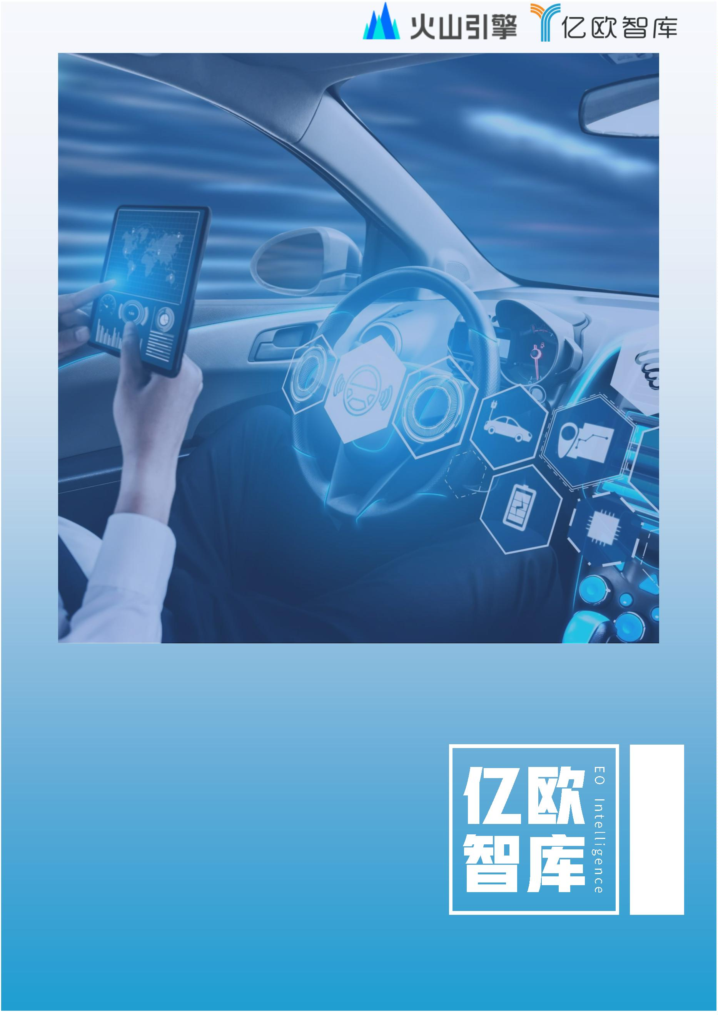

**1 中国汽车座舱行业背景综述**

1.1 中国汽车座舱发展底层逻辑与核心技术

1.2 中国汽车座舱市场发展核心方向

**2 中国汽车座舱行业发展现状分析**

2.1 中国汽车座舱发展需求分析

**目 录**

2.2 中国汽车座舱发展痛点分析

2.3 中国汽车座舱发展解决方案分析

C O N T E N T S

**3 中国汽车座舱行业发展趋势展望**

3.1 中国汽车座舱产品与技术发展趋势展望

3.2 中国汽车座舱发展趋势总结



**一、 中国汽车座舱行业背景综述**

**1.1 中国汽车座舱发展底层逻辑与核心技术**

**1.1.1 用户体验成为座舱核心价值体现，座舱智能化升级为车企带来新商业化模式**

在当前软件定义汽车的大背景下，汽车传统座舱已逐渐完成向智能座舱的升级转变。相较于

传统汽车座舱，智能座舱能够集成更多的信息和功能，做到更好的交互，给用户带来更直观、

更个性化的体验，成为整车智能的先行者。

➢ 智能座舱是车企激烈竞争阶段重要的差异化卖点。整车智能化、电动化转型升级阶段，

车企之间的竞争愈发激烈，国内造车新势力拔得头筹，自主龙头加速进击，合资车企寻

求转型，智能座舱成为短期车企旗舰车型寻求突破的重要差异化卖点。

亿欧总部电话：010-57293241

北京：北京市朝阳区霞光里 9 号中电发展大厦 A 座 10 层

|

上海：上海市徐汇区云锦路 701 号西岸国际人工智能中心 5 楼 A002

| 深圳：广东省深圳市南山区大冲商务中心 B 座

2203 南京：江苏省南京市雨花台区安德门大街 57 号楚翘城 4 号商务楼 410；南京市雨花台区宁双路云迷城 L 栋一楼双创服务中心 | 纽约：404 Fifth Ave，7007，New York, NY,

|

10018, USA

**3**

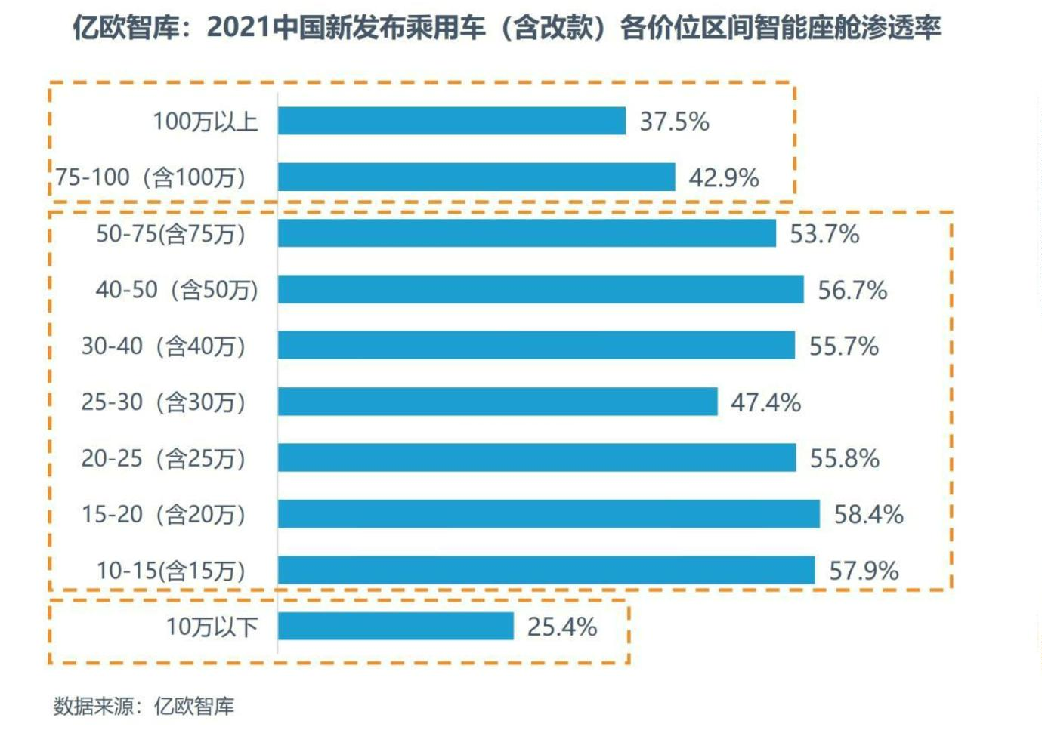

➢ 智能座舱是车企后续获取用户数据、流量变现、OTA 收费的重要端口。“软件定义汽车”

行业变革大趋势下，汽车行业商业模式面临变革，从“卖硬件集成”的“一次性交付”

向“卖软件服务和数据流量”的“多次、持续性收费”模式转变，最终实现收益的长尾

效应。智能座舱作为车端重要的用户数据收集、流量变现端口，受到整车厂和 Tier 1 的

高度重视。

➢ 汽车座舱技术由于暂不涉及底盘控制，技术实现上相对智能驾驶难度较低，且不同于智

能驾驶有相对严格的法规约束和等级划分，因此对车企来说更容易实现。同时汽车座舱

作为与驾乘人员直接接触的空间生态，其硬件设备、软件服务以及生态应用等功能的落

地，更易被用户感知到，因此智能座舱商业化进度更易推进。对于影响购车的 7 大参考

因素当中，智能化体验已经位于第四位，仅次于质量、性能、与设计因素。

亿欧总部电话：010-57293241

北京：北京市朝阳区霞光里 9 号中电发展大厦 A 座 10 层

|

上海：上海市徐汇区云锦路 701 号西岸国际人工智能中心 5 楼 A002

| 深圳：广东省深圳市南山区大冲商务中心 B 座

2203 南京：江苏省南京市雨花台区安德门大街 57 号楚翘城 4 号商务楼 410；南京市雨花台区宁双路云迷城 L 栋一楼双创服务中心 | 纽约：404 Fifth Ave，7007，New York, NY,

|

10018, USA

**4**

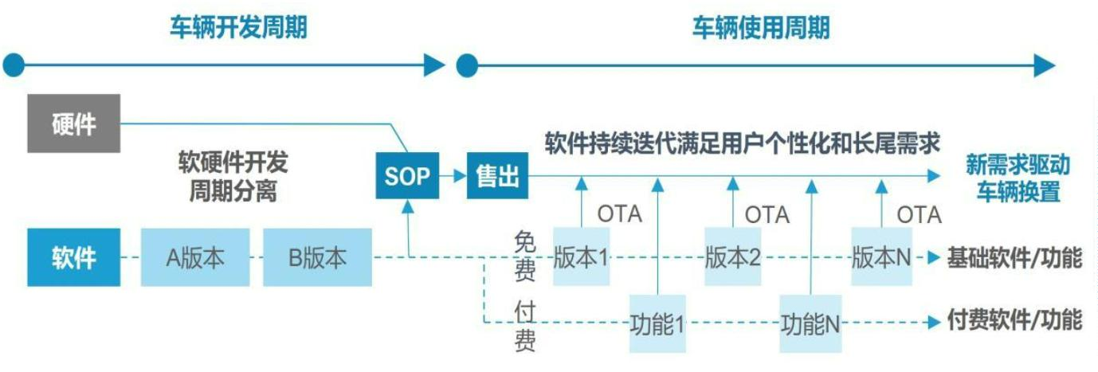

**亿欧智库预测 2025 年中国智能电动车销量将达到 1208 万辆，C 端市场的逐渐青睐也**

**为座舱智能化发展市场带来巨大想象空间。**

**1.1.2 底层芯片算力为座舱提供功能保障，传统 MCU 芯片渐被取代**

随着智能座舱功能的日渐复杂，集中式电子电气架构已开始逐步取代分布式电子电气架构，

过往几十甚至上百个的电子控制单元正在被数个高算力芯片取代。

在感知、交互、场景应用持续升级的背景下，座舱芯片需支撑大规模传感器数据处理、持续

攀升的 AI 算法数量以及海量增长的应用软件服务，座舱数据量与处理需求将超过手机，算

力需求飞速增长，同时也使传统的 MCU 芯片渐渐难以满足需求。芯片算力高低及结构设计

很大程度上影响智能座舱各项功能的使用体验，因此能够满足现有功能和后续升级空间的智

能座舱 SoC 芯片正在成为市场亟需的核心产品。

当前智能座舱已经成为中高端车辆的新刚需，据亿欧智库统计，2021 年中国新发布车型当

中，智能座舱渗透率为 50.6%。因此，算力更高、性能更为安全可靠的智能座舱芯片，也成

为了车企新车型的重要宣传卖点。

汽车座舱芯片的算力决定了座舱域控制器的数据承载能力、数据处理速度以及图像渲染能力，

亿欧总部电话：010-57293241

北京：北京市朝阳区霞光里 9 号中电发展大厦 A 座 10 层

|

上海：上海市徐汇区云锦路 701 号西岸国际人工智能中心 5 楼 A002

| 深圳：广东省深圳市南山区大冲商务中心 B 座

2203 南京：江苏省南京市雨花台区安德门大街 57 号楚翘城 4 号商务楼 410；南京市雨花台区宁双路云迷城 L 栋一楼双创服务中心 | 纽约：404 Fifth Ave，7007，New York, NY,

|

10018, USA

**5**

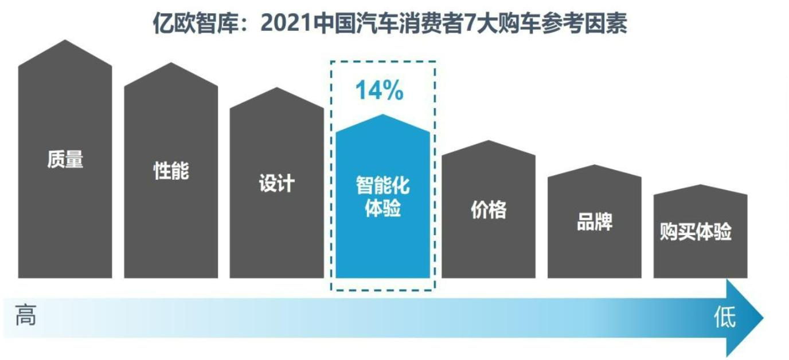

进而决定了座舱内屏显数量、运行流畅度以及画面丰富度，成为整个座舱空间智能化体验的

底层核心。随着智能化程度加深，座舱对 SoC 芯片算力需求也将不断提升。

目前虽然高通在智能座舱芯片领域展现出了极强的统治力，但汽车市场的特点、以及座舱芯

片的技术壁垒和应用场景决定了竞争者仍有极大的发展机会。

**1.1.3 上层应用生态为用户提供使用差异化座舱体验，交互模式提供人机连接途径**

仅是高性能芯片、屏幕等硬件升级，无法使车企在智能化发展的竞赛中脱颖而出，**因此座舱**

**应用生态的多元化以及车载小程序的丰富性成为车企打造品牌化与个性化的核心能力。**据亿

欧智库调研，目前使用频率最高得三种应用垂类分别为音乐、车控以及导航，除此之外，车

载娱乐、生活服务等应用垂类也正不断得到消费者的认可与使用。

随着用户将其消费、社交、娱乐等场景下的使用习惯延续至座舱内，优质的应用生态构建不

仅可以为应用与内容供应商提供良好的车端落地场景，同时也可以将消费者从驾驶中解放出

来，让汽车连接更多的服务与场景，创造更大的价值。

**人机交互作为智能座舱与用户连接的核心技术，主要体现在用户对于车内外环境的感知、理**

**解和表达等方面。**为了实现这项技术，智能座舱会以触摸、语音、手势等多种交互模式，对

车辆上分散的感知技术（如人脸、声纹识别）进行整合，形成全方位的用户输入理解，然后

通过音效、增强现实等技术，像人一样与用户进行交流表达、完成用户的指令。

随着科技和智能手机的发展与应用，用户对汽车座舱功能多样性的期望越来越高，因此座舱

亿欧总部电话：010-57293241

北京：北京市朝阳区霞光里 9 号中电发展大厦 A 座 10 层

|

上海：上海市徐汇区云锦路 701 号西岸国际人工智能中心 5 楼 A002

| 深圳：广东省深圳市南山区大冲商务中心 B 座

2203 南京：江苏省南京市雨花台区安德门大街 57 号楚翘城 4 号商务楼 410；南京市雨花台区宁双路云迷城 L 栋一楼双创服务中心 | 纽约：404 Fifth Ave，7007，New York, NY,

|

10018, USA

**6**

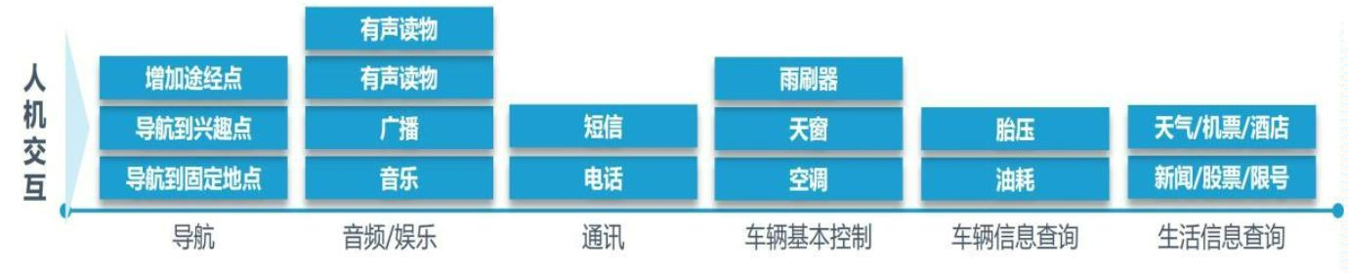

内部分功能会通过有线/无线的外接设备进行适用于产品功能使用场景的交互设计，例如

CarPlay、游戏手柄等。人机交互将为座舱内的功能与应用持续赋能，为消费者带来优质的

功能使用与驾乘体验。

**1.2. 中国汽车座舱市场发展核心方向**

**1.2.1 整车 E/E 架构升级，座舱向高集成化演进**

随着整车 E/E 架构变革从传统分布式（ECU）走向域集中式（DCU），再发展至中央计算式。

过去分散的边缘计算开始集中化，逐渐形成座舱域控制器方案。在座舱域控制器方案当中，

各个硬件的控制计算统一集中在同一颗 SoC 芯片上，不同的操作系统也可以在虚拟机的承托

下运行在同一个硬件计算芯片上。

目前主流车企的座舱正处于域集中架构阶段。随着智能座舱对数据、通信性能、算法以及算

力的要求急剧增加，域控制器可以实现优化功能协同、控制成本，同时能够支持数据共用，

整车功能协同；减少内部算力冗余，减少算力总需求；优化线束，节约成本；缩短开发周期，

满足智能汽车对车型快速研发迭代的要求。

亿欧总部电话：010-57293241

北京：北京市朝阳区霞光里 9 号中电发展大厦 A 座 10 层

|

上海：上海市徐汇区云锦路 701 号西岸国际人工智能中心 5 楼 A002

| 深圳：广东省深圳市南山区大冲商务中心 B 座

2203 南京：江苏省南京市雨花台区安德门大街 57 号楚翘城 4 号商务楼 410；南京市雨花台区宁双路云迷城 L 栋一楼双创服务中心 | 纽约：404 Fifth Ave，7007，New York, NY,

|

10018, USA

**7**



当下汽车座舱正沿着高集成化、高算力的方向持续发展，而智能座舱也将优先于智能驾驶率

先达到云计算阶段。

**1.2.2 智能座舱满足用户多级需求，打造优质用户体验成为座舱核心发展方向**

汽车座舱智能化发展从消费者应用场景出发，带给驾乘人员最容易感知的智能化体验；消费

者需求从最开始对于功能汽车安全性、舒适性等生理需求，逐渐发展成现在的情感与归属需

求以及尊重需求，希望可以将更亲密的社交关系将从手机延伸到座舱内。

亿欧总部电话：010-57293241

北京：北京市朝阳区霞光里 9 号中电发展大厦 A 座 10 层

|

上海：上海市徐汇区云锦路 701 号西岸国际人工智能中心 5 楼 A002

| 深圳：广东省深圳市南山区大冲商务中心 B 座

2203 南京：江苏省南京市雨花台区安德门大街 57 号楚翘城 4 号商务楼 410；南京市雨花台区宁双路云迷城 L 栋一楼双创服务中心 | 纽约：404 Fifth Ave，7007，New York, NY,

|

10018, USA

**8**

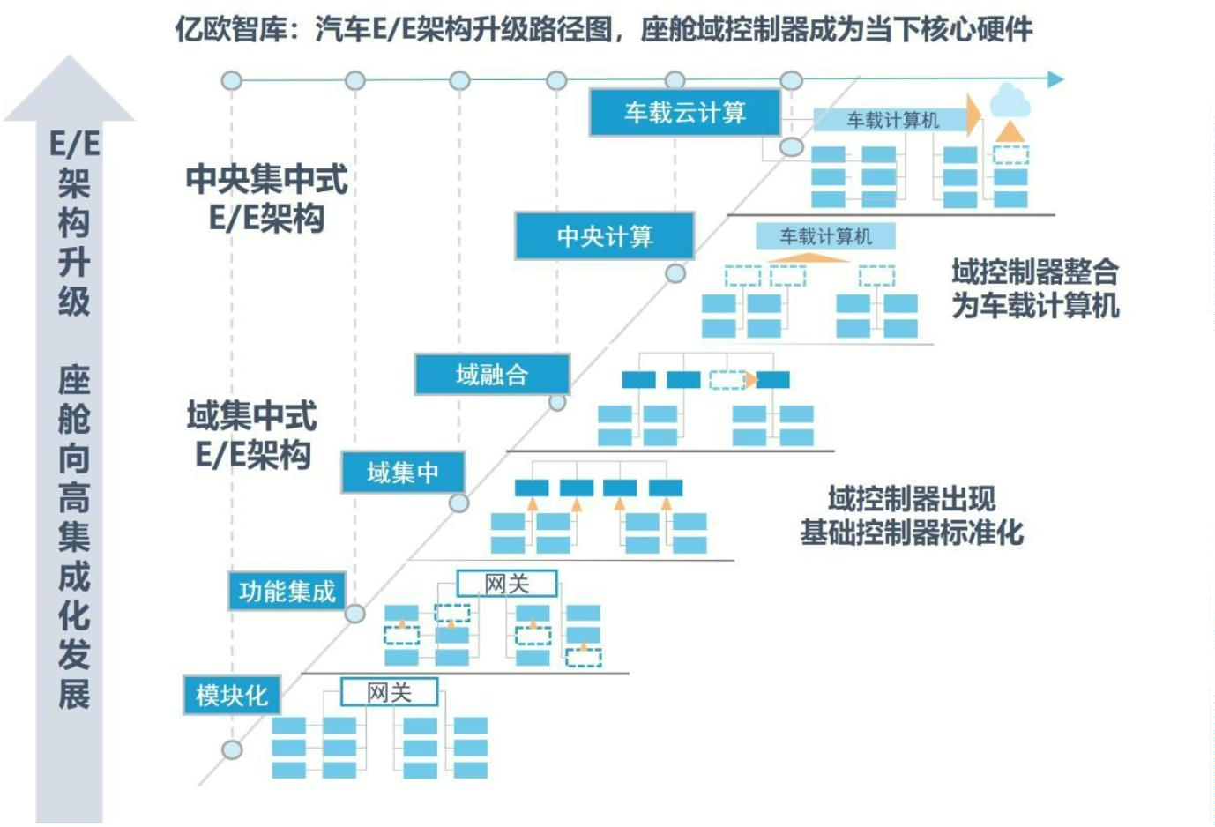

随着用户个性化需求的不断释放，汽车座舱内的设计也逐渐从以功能性需求为主，向以“用

户体验”为核心的方向演进，如何打造千人千面的座舱智能化体验成为车企当下智能座舱发

展的核心方向之一。

**1.2.3 多屏大屏热度不减，高清、联屏成为车企新车型的重要宣传点**

近年来，汽车座舱显示方面，多屏化、大屏化热度只增不减。2020-2021 年，造车新势力和

传统车企陆续上市了多款搭载多屏和联屏的车型，如 2021 年交付量产的华人运通 HiPhi X

搭载 9 屏等；同时，车内屏幕尺寸越来越大，如 2021 年 7 月上市的星越 L 中控屏达到 1 米

IMAX 巨屏，2021 年 10 月上市的福特 EVOS 搭载了 27 英寸 4K 显示中控大屏。

此外，屏幕布局也越发新颖别致，如 2021 年初奔驰发布的最新 MBUX Hyperscreen 系统

大屏，三联屏设计（12.3 英寸全液晶仪表+17.7 英寸中控屏+ 12.3 英寸副驾驶屏），贯穿式

OLED 大屏由整块宽度超过 141厘米的非规则曲面玻璃覆盖，将三块屏和出风口内嵌在其中，

融为一体，营造出极强的科技感。

亿欧总部电话：010-57293241

北京：北京市朝阳区霞光里 9 号中电发展大厦 A 座 10 层

|

上海：上海市徐汇区云锦路 701 号西岸国际人工智能中心 5 楼 A002

| 深圳：广东省深圳市南山区大冲商务中心 B 座

2203 南京：江苏省南京市雨花台区安德门大街 57 号楚翘城 4 号商务楼 410；南京市雨花台区宁双路云迷城 L 栋一楼双创服务中心 | 纽约：404 Fifth Ave，7007，New York, NY,

|

10018, USA

**9**

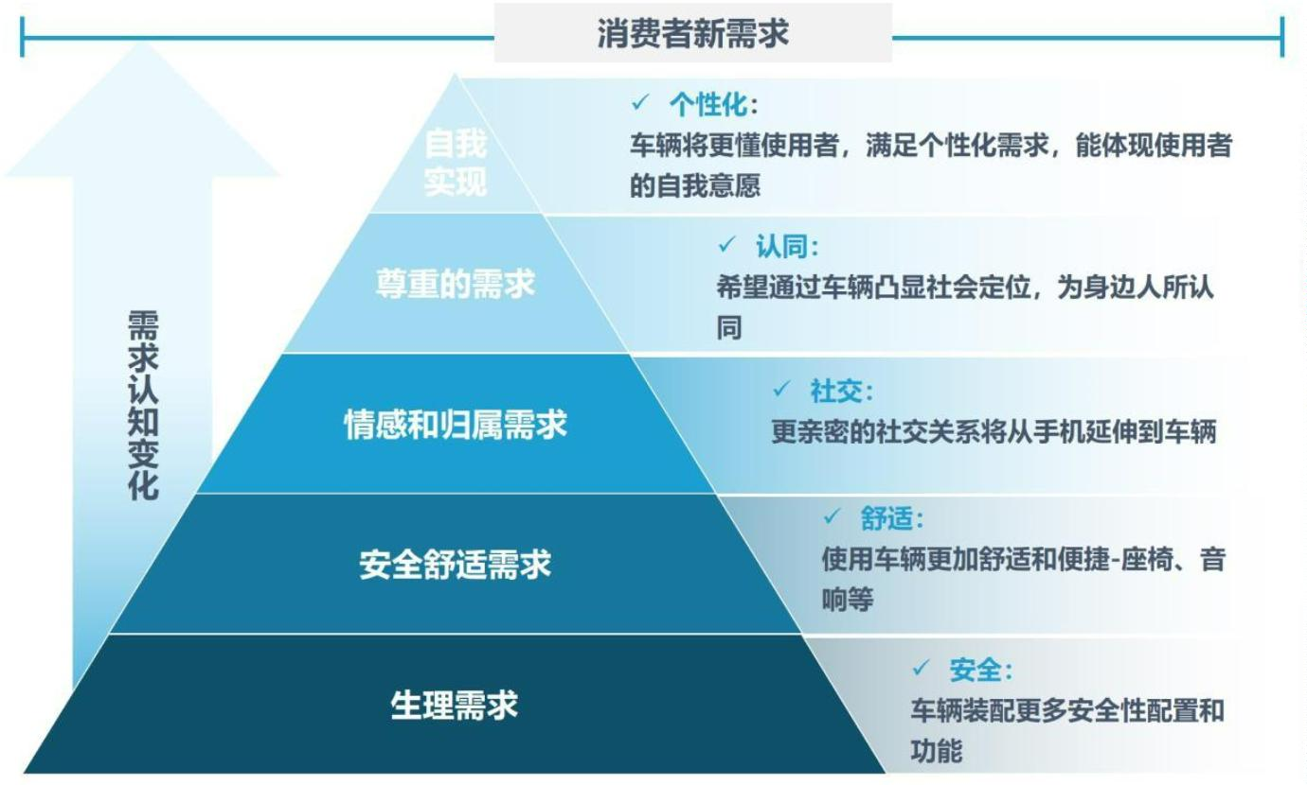

在高清手机显示屏的带动下，消费者对车载显示屏的分辨率也有了更多想法。低分辨率的显

示屏已经满足不了当前用户的需求。车载显示屏朝着更高分辨率的方向发展，并对显示屏的

对比度、视场角、光学指标、响应速度等提出更高的要求。如 2022 年上市的凯迪拉克 LYRIQ，

采用了曲面双联屏内饰，33 英寸环幕式 9K 超视网膜屏，为用户打造极具科技感的视觉体验。

**1.2.4 座舱内创新功能拓展，车载娱乐成为布局新方向**

随着用户对驾车体验要求的提升，车载娱乐系统由于与行车的舒适性及便利性息息相关。而

本独立的消费和通信等应用在进入汽车电子领域后，不断出现了新的整合性应用。车载娱乐

系统中除了音乐、导航等基础应用垂类外，也正在不断拓展创新应用垂类。

车载娱乐功能正成为车企以及座舱供应商重点布局的业务。同时，智能座舱应用生态的构建

为内容供应商提供良好的车端落地场景，提供良好的场景化服务能力。

同时手机游戏与音乐、短视频等“耳朵经济”都具有很强的伴随性，用户可以将其消费、社

交、娱乐等场景下的行为习惯延续至座舱内。随着座舱内应用垂类的不断拓展，用户已开始

感知到车载娱乐的重要性。目前汽车座舱行业在不断探索并快速构建车载应用生态的最优解，

作为拥有最完整生态的互联网科技企业则拥有先天优势，纷纷开始布局。

亿欧总部电话：010-57293241

北京：北京市朝阳区霞光里 9 号中电发展大厦 A 座 10 层

|

上海：上海市徐汇区云锦路 701 号西岸国际人工智能中心 5 楼 A002

| 深圳：广东省深圳市南山区大冲商务中心 B 座

2203 南京：江苏省南京市雨花台区安德门大街 57 号楚翘城 4 号商务楼 410；南京市雨花台区宁双路云迷城 L 栋一楼双创服务中心 | 纽约：404 Fifth Ave，7007，New York, NY,

|

10018, USA

**10**

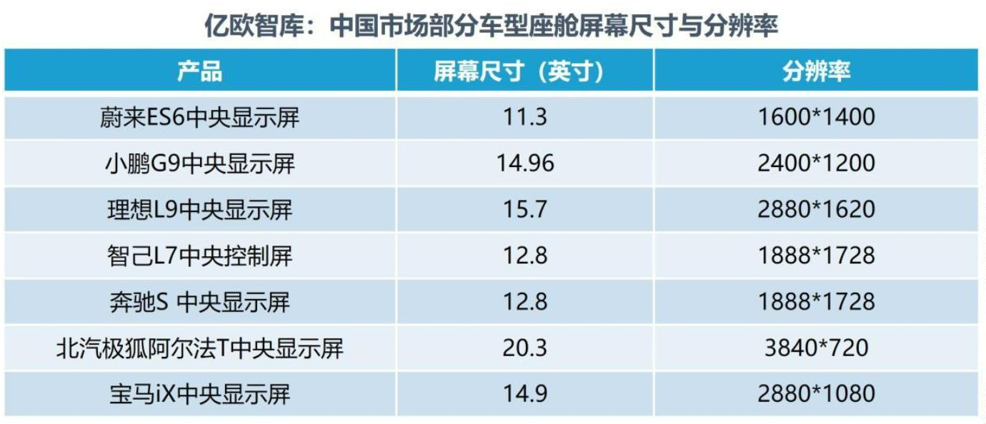

亿欧智库调研发现，2022 年有 22.3%的汽车用户认为座舱内车载娱乐功能成为影响使用体

验的关键因素。当前智能电动汽车的用户画像与娱乐、游戏等应用的用户画像相似，均以年

轻人作为目标用户。年轻化的用户将娱乐功能的使用习惯延伸至汽车座舱内，对于座舱功能

的需求不再局限于导航、音乐等基础应用垂类。

追求智能化的新势力车企已开始与互联网科技企业以及游戏开发商接触，将车载游戏等娱乐

性功能视为新车型的创新规划。

亿欧总部电话：010-57293241

北京：北京市朝阳区霞光里 9 号中电发展大厦 A 座 10 层

|

上海：上海市徐汇区云锦路 701 号西岸国际人工智能中心 5 楼 A002

| 深圳：广东省深圳市南山区大冲商务中心 B 座

2203 南京：江苏省南京市雨花台区安德门大街 57 号楚翘城 4 号商务楼 410；南京市雨花台区宁双路云迷城 L 栋一楼双创服务中心 | 纽约：404 Fifth Ave，7007，New York, NY,

|

10018, USA

**11**

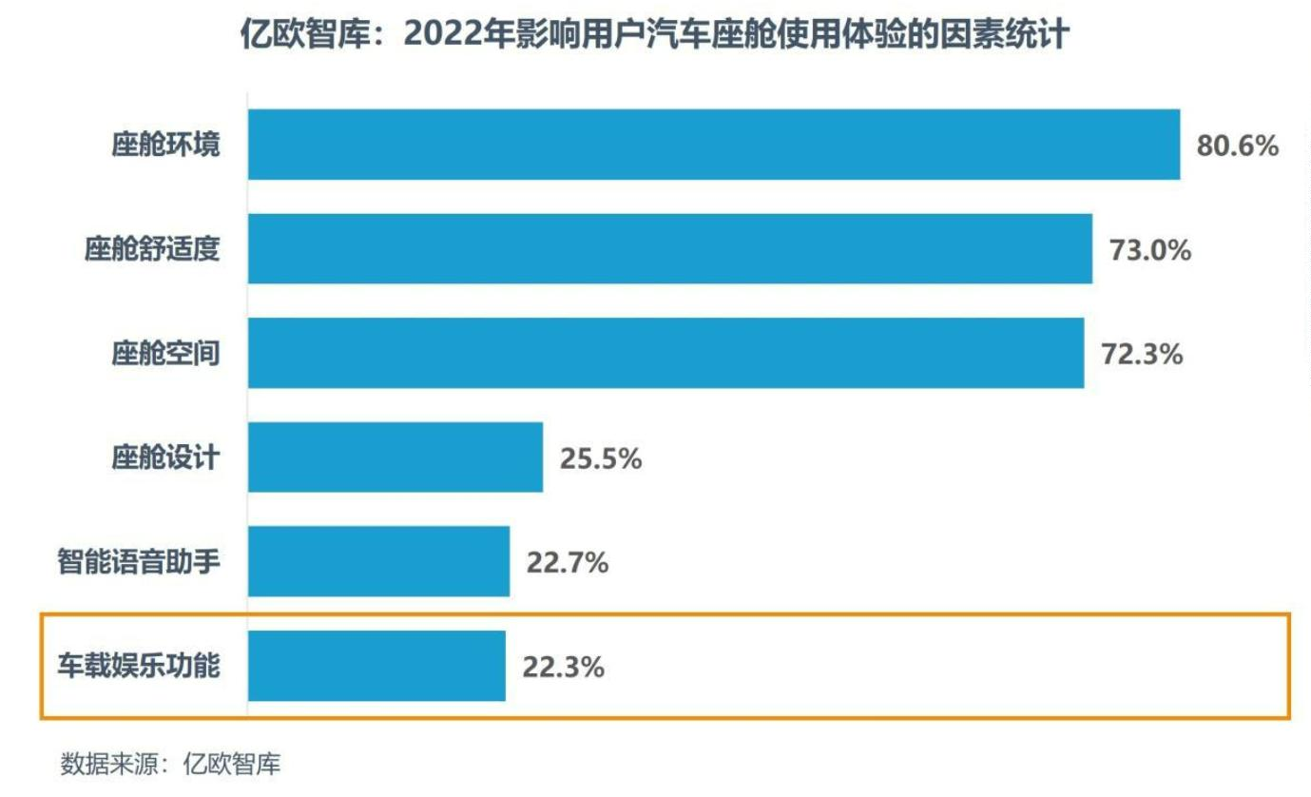

**二、 中国汽车座舱行业发展现状分析**

**2.1 中国汽车座舱发展需求分析**

**2.1.1 座舱功能创新发展需求分析**

智能座舱作为“移动的第三生活空间”，其 UI（User Interface）/UE（User Experience）

与功能应用成为用户对座舱体验的重要切入点。座舱内的产品设计以及应用功能的种类丰富

度逐渐成为影响用户座舱满意度的核心参考因素。据亿欧数据统计，2022 年有 52%的用户

表示对其所驾乘车型的座舱设计不满意，同时有 42.5%的用户认为其所驾乘车型的功能应用

垂类不够丰富。

随着汽车座舱智能化发展，用户对于座舱的使用不再局限于驾驶与乘坐，而是开始尝试与驾

乘场景相关度较低的其他应用，例如看视频、打游戏等。 **亿欧智库调研发现，中高端智能**

**电动汽车（SEV）驾驶者平均每天在车上有约 1 小时处于非驾驶状态（下班后或等人时），**

亿欧总部电话：010-57293241

北京：北京市朝阳区霞光里 9 号中电发展大厦 A 座 10 层

|

上海：上海市徐汇区云锦路 701 号西岸国际人工智能中心 5 楼 A002

| 深圳：广东省深圳市南山区大冲商务中心 B 座

2203 南京：江苏省南京市雨花台区安德门大街 57 号楚翘城 4 号商务楼 410；南京市雨花台区宁双路云迷城 L 栋一楼双创服务中心 | 纽约：404 Fifth Ave，7007，New York, NY,

|

10018, USA

**12**

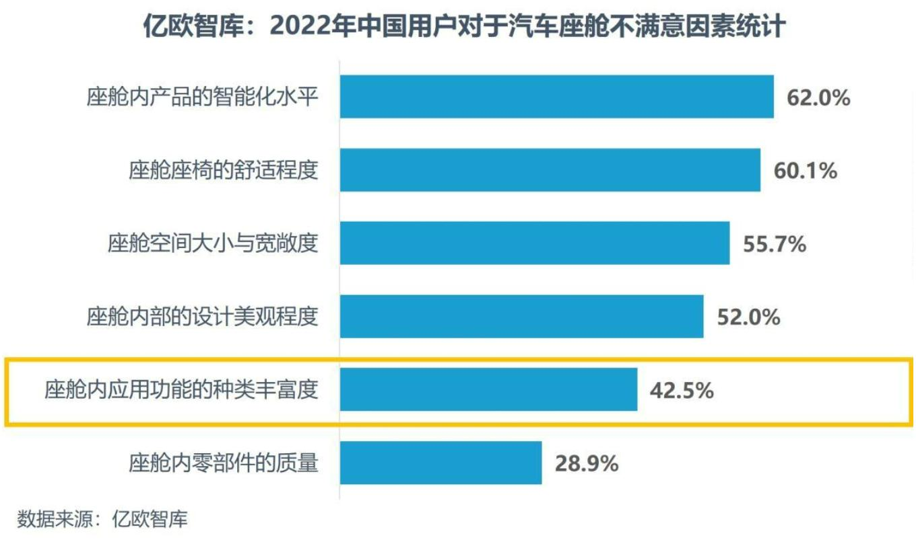

**而这部分时间驾驶者通常会在车内进行娱乐、生活、社交等行为。**除了常见的听音乐之外，

有 46%的用户（车辆驾驶者）在非驾驶状态下，选择刷短视频，例如抖音、微博短视频等。

26%的用户在非驾驶状态下选择追剧以及看电影等行为，而 23%的用户在非驾驶状态下选择

打游戏。

对于乘客而言，可在座舱内释放大量休闲与娱乐的时间。在短途行驶过程中，除听音乐以外，

**约有 51%的用户（乘客）选择刷短视频的方式进行消遣，在长途行驶过程中，这一比例提升**

**至 69%，**并成为乘客在座舱内功能使用的首选。同时短途行驶过程中，用户追剧/看电影与

玩游戏的占比分别为 31%与 27%，而在长途行驶过程中，这两项功能的使用占比提升至 42%

与 49%。

亿欧总部电话：010-57293241

北京：北京市朝阳区霞光里 9 号中电发展大厦 A 座 10 层

|

上海：上海市徐汇区云锦路 701 号西岸国际人工智能中心 5 楼 A002

| 深圳：广东省深圳市南山区大冲商务中心 B 座

2203 南京：江苏省南京市雨花台区安德门大街 57 号楚翘城 4 号商务楼 410；南京市雨花台区宁双路云迷城 L 栋一楼双创服务中心 | 纽约：404 Fifth Ave，7007，New York, NY,

|

10018, USA

**13**

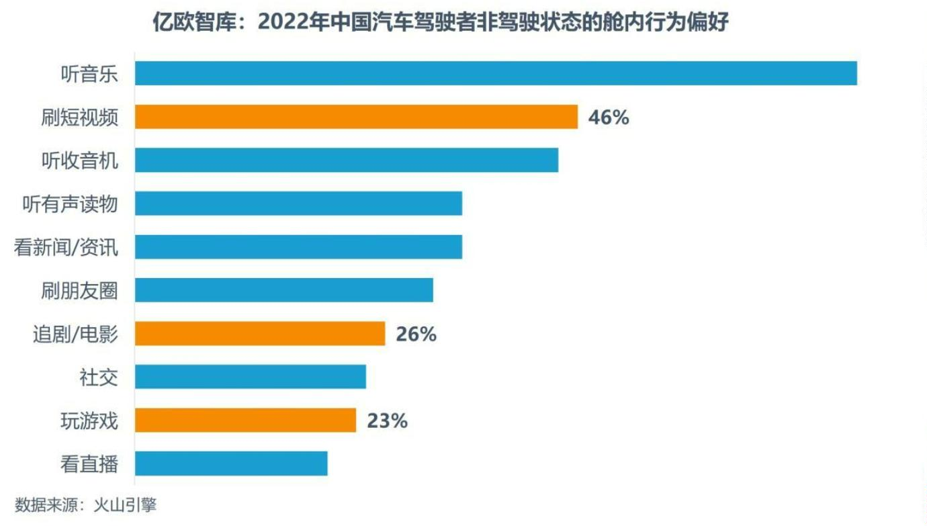

**无论是驾驶员还是乘客，在座舱内均释放了大量的娱乐消遣时间与需求。而汽车座舱多屏、**

**分屏的智能化设计以及高质量音效系统也为用户提供了超过消费电子产品的使用体验。**随着

用户对于座舱娱乐、生活、社交类功能的需求上升，车企与功能产品开发商纷纷布局相关业

务，以尝试拓展新的商业模式。

据亿欧智库统计，**2022 年中国汽车座舱短视频功能的覆盖率达到 39%，其中用户使用率达**

**到了 32%；而车载游戏的覆盖率则为 32%，其中用户使用率达到 20%。**用户对于座舱内娱

乐功能的接受度与需求度正在快速增长。

亿欧总部电话：010-57293241

北京：北京市朝阳区霞光里 9 号中电发展大厦 A 座 10 层

|

上海：上海市徐汇区云锦路 701 号西岸国际人工智能中心 5 楼 A002

| 深圳：广东省深圳市南山区大冲商务中心 B 座

2203 南京：江苏省南京市雨花台区安德门大街 57 号楚翘城 4 号商务楼 410；南京市雨花台区宁双路云迷城 L 栋一楼双创服务中心 | 纽约：404 Fifth Ave，7007，New York, NY,

|

10018, USA

**14**

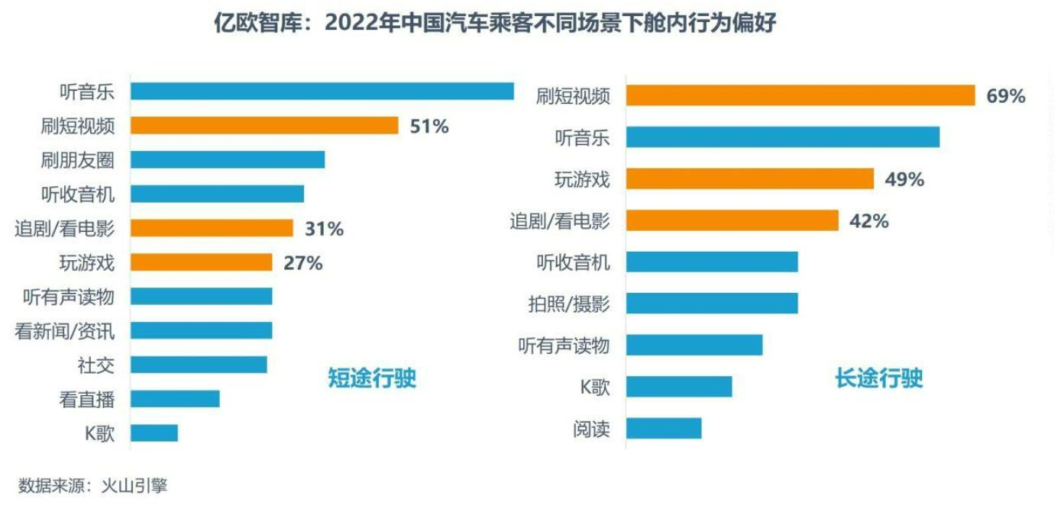

在车载游戏方面，游戏内容的优劣成为影响用户使用的关键因素。**相较于手机、电脑等消费**

**电子，座舱游戏的核心优势在于游戏可与汽车硬件（屏幕、方向盘）以及音效系统进行适配**

**和结合，从而带来沉浸式的三维空间体验。**年轻用户对于 PC 端游戏的需求程度高于车机轻

休闲类游戏，因此车载游戏功能的设计对于追求年轻目标用户的智能电动汽车品牌而言，是

未来抓住用户芳心的重要方式。如特斯拉已经上线座舱沙滩赛车游戏，国内众多新势力也在

尝试上车轻休闲类游戏。随着座舱内娱乐、生活类功能的不断优化以及定制化设计，用户对

于座舱功能的体验不断提升，车企也将通过娱乐应用构建更加完善的座舱生态。

**2.1.2 用户对于座舱功能支付意愿分析**

伴随着座舱内硬件设备（屏幕、音效系统等）的升级与功能应用的不断拓展，用户可以在座

舱内得到沉浸式的娱乐体验。同时随着消费者对手机等消费电子产品的应用场景（音乐、视

频、游戏等）逐渐分流到车端，其对座舱内功能的支付意愿也得到快速提升。

据亿欧数据统计，**2022 年中国汽车座舱娱乐功能的付费率中，游戏与视频并列第一位，有**

亿欧总部电话：010-57293241

北京：北京市朝阳区霞光里 9 号中电发展大厦 A 座 10 层

|

上海：上海市徐汇区云锦路 701 号西岸国际人工智能中心 5 楼 A002

| 深圳：广东省深圳市南山区大冲商务中心 B 座

2203 南京：江苏省南京市雨花台区安德门大街 57 号楚翘城 4 号商务楼 410；南京市雨花台区宁双路云迷城 L 栋一楼双创服务中心 | 纽约：404 Fifth Ave，7007，New York, NY,

|

10018, USA

**15**

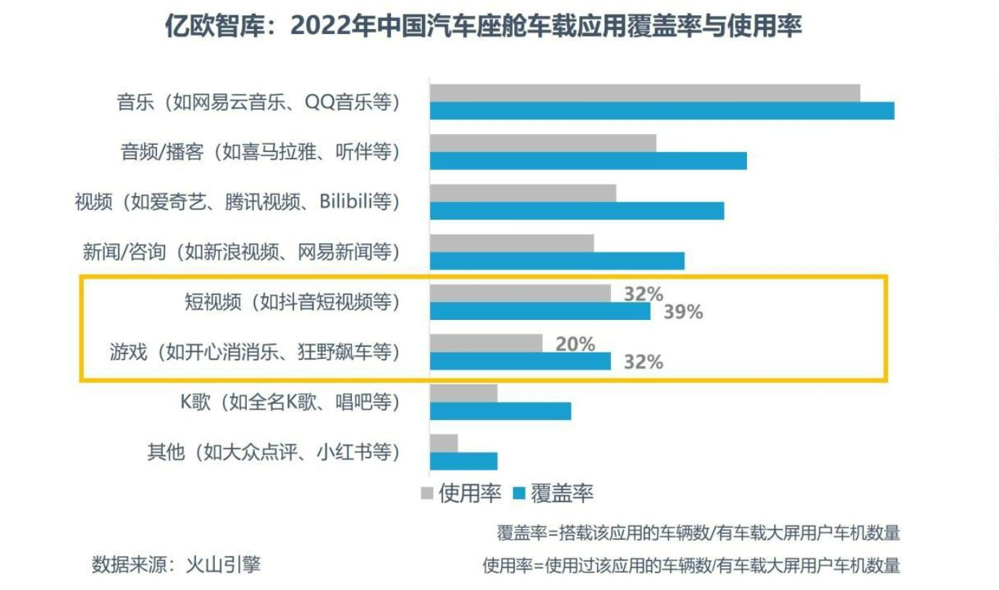

**44%的用户表示愿意为其支付。同时亿欧智库观察到，由于座舱游戏的用户使用习惯相对稳**

**定，同时趋于年轻化，因此座舱游戏的会员复购率高于其他终端游戏产品。**

对于座舱功能的付费方式，56%的用户表示希望可以在购车时进行一次性支付，而 44%的用

户则表示希望针对不同功能进行会员制支付，方便随时进行取消。

这当中，25 岁至 45 岁的年轻用户（同时也是智能电动汽车的核心目标人群），更倾向会员制

的支付方式。作为智能电动汽车的核心目标人群，年轻化的用户对车辆的换购率与增购率较

高，因此在购车时对于功能应用的一次性支付，使消费者在换购车辆时存在心理落差。

46 岁及以上的中老年用户，对于座舱内功能应用的使用相对稳定（以导航、音乐为主），同

时短时间内不会进行车辆换购，因此一次性付费的方式对这类用户而言，可避免后续不必要

的支付操作。

亿欧总部电话：010-57293241

北京：北京市朝阳区霞光里 9 号中电发展大厦 A 座 10 层

|

上海：上海市徐汇区云锦路 701 号西岸国际人工智能中心 5 楼 A002

| 深圳：广东省深圳市南山区大冲商务中心 B 座

2203 南京：江苏省南京市雨花台区安德门大街 57 号楚翘城 4 号商务楼 410；南京市雨花台区宁双路云迷城 L 栋一楼双创服务中心 | 纽约：404 Fifth Ave，7007，New York, NY,

|

10018, USA

**16**

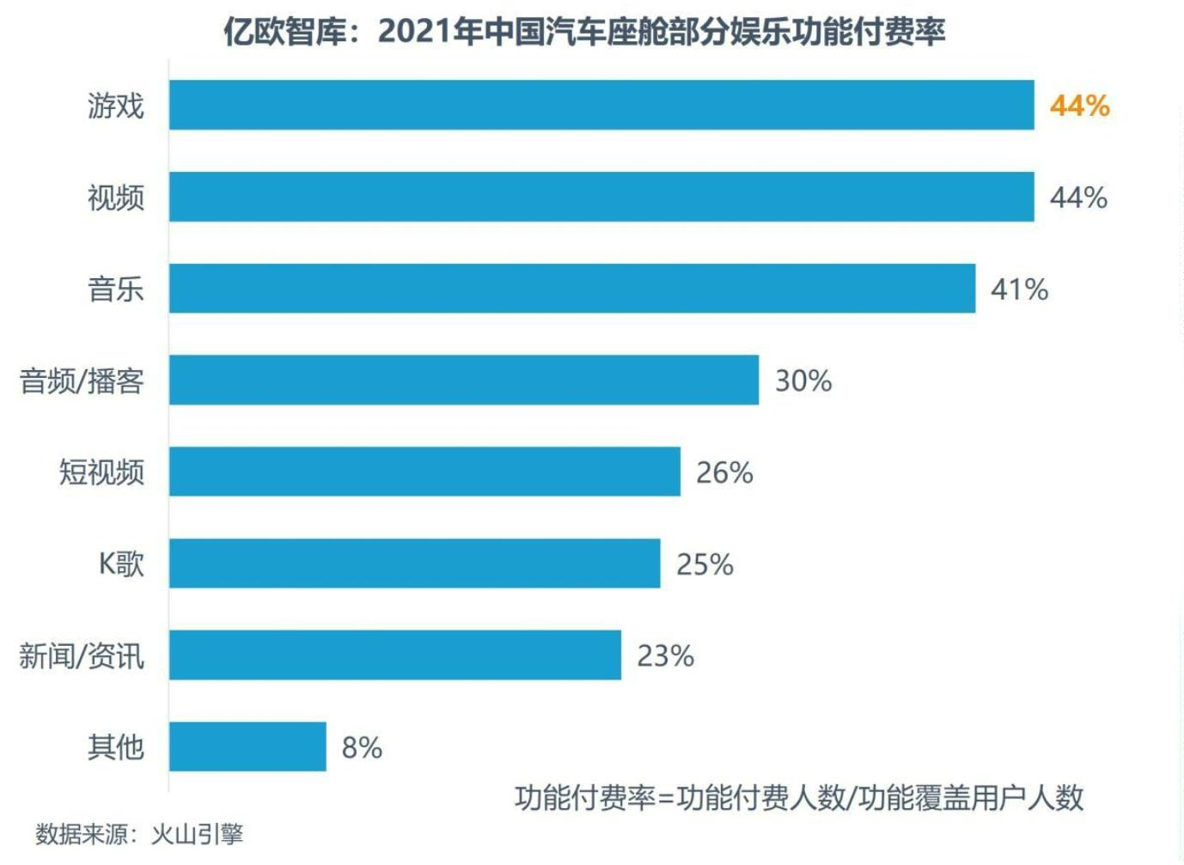

**2.2 中国汽车座舱发展痛点分析**

**2.2.1 汽车智能座舱发展供应链痛点**

➢

**座舱硬件成本提升，降本增效成为车企面临核心问题**

智能座舱的主要构成包括车载信息娱乐系统、仪表盘、抬头显示（HUD）、流媒体后视镜、

语音交互系统 HMI 交互产品，具体功能基于座舱域控制器实现。其与传统座舱相比，当前

智能座舱以液晶仪表盘和大尺寸中控屏代替机械仪表盘和传统中控屏，以触控交互代替物理

按键，信息娱乐功能更丰富，安全度、集成度与智能化程度明显提升。

**伴随人机交互体验的升级，座舱产品的成本将翻倍提升。**在传统座舱中，单车价值量根据豪

华程度不同会呈现较大差异，机械仪表盘+车载信息娱乐系统等单车价值量在 1500 元左右；

而在智能座舱当中，包括中控屏、液晶仪表盘、HUD 和流媒体后视镜等主要部件，单车价

值量一般为 6000 元以上。如何以最具性价比的方案打造最具智能化的驾乘体验，成为当前

车企以及供应商必须解决的问题。

亿欧总部电话：010-57293241

北京：北京市朝阳区霞光里 9 号中电发展大厦 A 座 10 层

|

上海：上海市徐汇区云锦路 701 号西岸国际人工智能中心 5 楼 A002

| 深圳：广东省深圳市南山区大冲商务中心 B 座

2203 南京：江苏省南京市雨花台区安德门大街 57 号楚翘城 4 号商务楼 410；南京市雨花台区宁双路云迷城 L 栋一楼双创服务中心 | 纽约：404 Fifth Ave，7007，New York, NY,

|

10018, USA

**17**

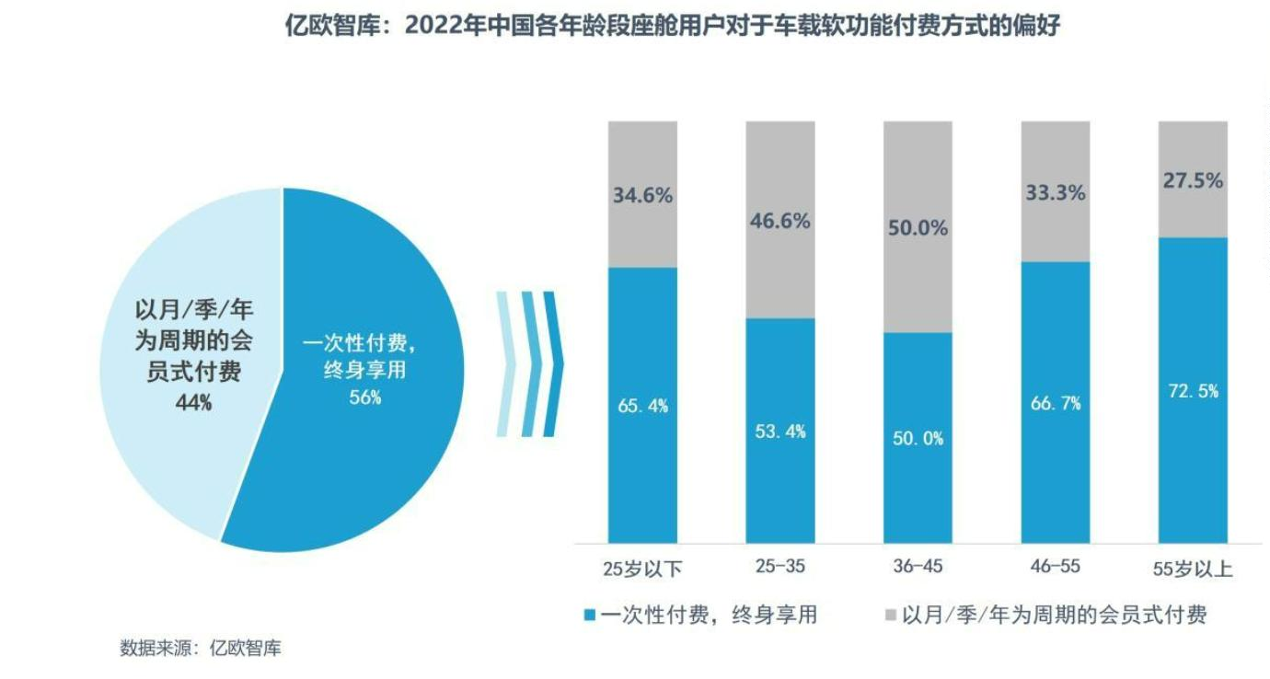

➢

**高通占据主流市场，车机芯片供应链来源单一且价格昂贵**

智能座舱是实现千人千面汽车驾乘体验的重心所在，“大屏化”、“多屏化”、“多模态交互”、

“一芯多屏”成为座舱发展的热门方向，伴随着传感器规模的增长与交互模式的复杂化，智

能座舱对芯片算力的需求水涨船高。座舱高算力需求驱动下，当前以高通第 3 代汽车数字座

舱平台为代表的高性能处理器成为领先车企旗舰车型的主流选择，例如蔚来 ET7、小鹏 P7、

理想 ONE、威马 W6、极氪 001 等一众新势力的旗舰车型，均选择上车高通骁龙系列芯片。

据亿欧数据统计，2021 年至今，有近 30 余款新车宣布将搭载或已经搭载高通 8155 芯片。

高通 8155 芯片不断获得车企青睐的同时，其售价也在不断提升。据亿欧智库了解，高通 8155

的出厂价约为 40 美元，而在当前“缺芯”的大环境下，高通 8155 芯片的最终成交价甚至

可以达到 200 美元。同时，与 8155 芯片匹配的主板售价近万元，而与 8155 芯片相匹配的

其他规格的芯片也将成为车企必须支付的成本。尽管如此，2022 年仍有不少车企对自己的

现有产品进行座舱固件升级高通 8155 芯片。

当前的汽车供应链环境，使得车企陷入芯片供应“卡脖子”的焦虑当中，而座舱芯片的供应

来源单一等问题，也使得车企面临巨大的成本压力。2023 年高通 8295 芯片即将量产，车企

亿欧总部电话：010-57293241

北京：北京市朝阳区霞光里 9 号中电发展大厦 A 座 10 层

|

上海：上海市徐汇区云锦路 701 号西岸国际人工智能中心 5 楼 A002

| 深圳：广东省深圳市南山区大冲商务中心 B 座

2203 南京：江苏省南京市雨花台区安德门大街 57 号楚翘城 4 号商务楼 410；南京市雨花台区宁双路云迷城 L 栋一楼双创服务中心 | 纽约：404 Fifth Ave，7007，New York, NY,

|

10018, USA

**18**

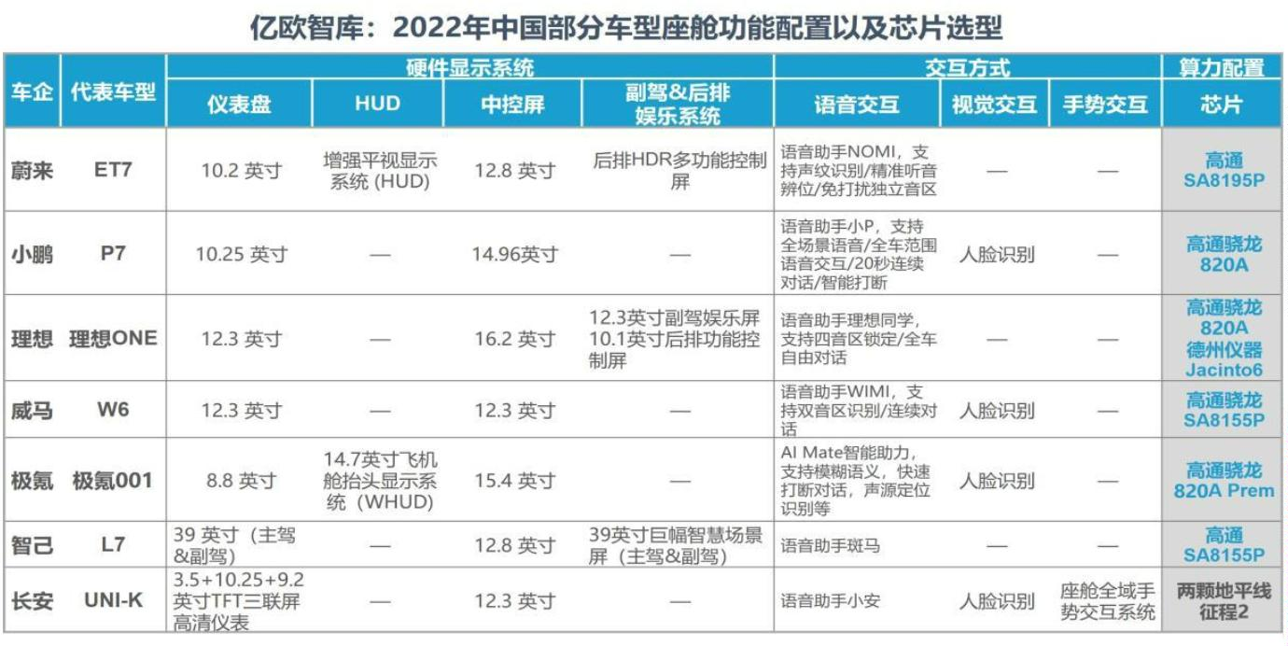

又将面临新一轮“芯片升级”难题。

**车规级产品研发周期长，产品升级动力不足**

➢

车机芯片需要负责车内绝大多数电子元器件的协同，例如液晶仪表、中控屏、副驾驶娱乐屏、

空调控制面板、HUD 显示，车内外摄像头、语音识别麦克风的信号采集分析以及车载 APP、

远程车控、OTA 升级的数据传输。部分车型的智能座舱芯片甚至还要兼顾辅助驾驶功能，例

如自动泊车、盲区监测等。但考虑到各种恶劣的用车环境，相较于手机芯片，车机芯片在湿

度、震动、粉尘、发霉、静电、电磁干扰、有害气体侵蚀等方面的要求以及对可靠性、安全

性要求更高，因此车机芯片在温度、湿度、碰撞等多个维度的性能要求范围更宽，需要承受

的极限条件更为严苛。

此外，车机芯片的可靠性认证是一个长期成本投入的过程。例如 AEC-Q100 认知共有 7 大

类别 41 项测试，每项实验需要 2500 颗左右不同批次的芯片，因此仅测试样品就高达近 10

万颗芯片，认知周期跨度往往超过一年。在严苛的车规级要求下，摩尔定律难以持续，这也

导致车机芯片的研发周期更长。

同时，由于开发需求的复杂化，在芯片设计、测试等环节投入更高的成本和时间，车机芯片

的更新换代速度相对较慢，车机芯片升级的动力不足，而车企对于车机芯片的上车态度更加

谨慎。

➢

**智能座舱计算平台面临多种挑战，算力存在物理上限**

亿欧总部电话：010-57293241

北京：北京市朝阳区霞光里 9 号中电发展大厦 A 座 10 层

|

上海：上海市徐汇区云锦路 701 号西岸国际人工智能中心 5 楼 A002

| 深圳：广东省深圳市南山区大冲商务中心 B 座

2203

| 南京：江苏省南京市雨花台区安德门大街 57 号楚翘城 4 号商务楼 410；南京市雨花台区宁双路云迷城 L 栋一楼双创服务中心 | 纽约：404 Fifth Ave，7007，New York, NY,

10018, USA

**19**

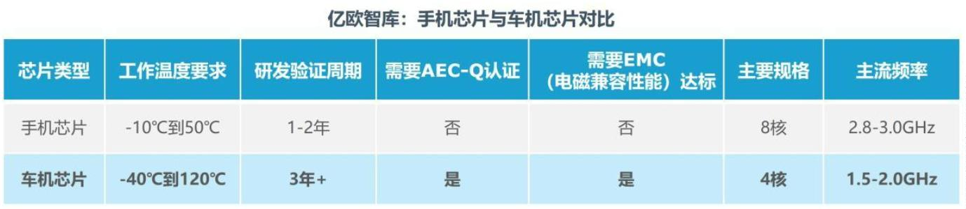

面对日益提升的算力需求，部分车企在车内进行硬件预埋，然后通过软件升级提供附加

价值。由于当前车规级芯片最先进的制程工艺为 7nm，因此若要实现高算力车载计算平

台，只能通过堆叠大算力芯片的方式。但随之而来的是高功耗、散热难题所带来的挑战

使得车载计算平台算力同样存在物理上限。

**2.2.1 汽车智能座舱发展产品痛点**

➢

**车载娱乐可提升驾乘体验，高质量娱乐内容存在缺失**

智能汽车作为常用的出行工具，其娱乐功能起着非常重要的作用。驾乘汽车是一个十分枯燥

的过程，尤其是长途旅行时，甚至会让人感觉到疲劳与无聊。车载娱乐系统的出现，不仅在

很大程度上解决了这一问题，而且让驾乘汽车成了一种充满乐趣的享受。

同时，这也要求车内娱乐形式更加多样、娱乐内容更加丰富、娱乐质量更有品质。

**虽然车载娱乐需求提升，但目前座舱内高品质的娱乐内容仍然存在缺失。**目前很多车企所说

的智能座舱，本质上是移植了智能手机各项功能的车机系统，更多的是大量伪需求的混杂。

相较于用户在手机端娱乐功能的使用场景，车载娱乐功能的核心优势在于可充分利用汽车座

舱的空间属性，打造沉浸式的使用体验，而高品质内容的缺失导致座舱内娱乐功能的优势无

法得到发挥。

**一方面，在车企降本增效的基调下，车企无法准确评估不同功能应用的版权价值，受限于版**

**权费用，无法将所有优质应用全部实现上车。**

亿欧总部电话：010-57293241

北京：北京市朝阳区霞光里 9 号中电发展大厦 A 座 10 层

|

上海：上海市徐汇区云锦路 701 号西岸国际人工智能中心 5 楼 A002

| 深圳：广东省深圳市南山区大冲商务中心 B 座

2203 南京：江苏省南京市雨花台区安德门大街 57 号楚翘城 4 号商务楼 410；南京市雨花台区宁双路云迷城 L 栋一楼双创服务中心 | 纽约：404 Fifth Ave，7007，New York, NY,

|

10018, USA

**20**

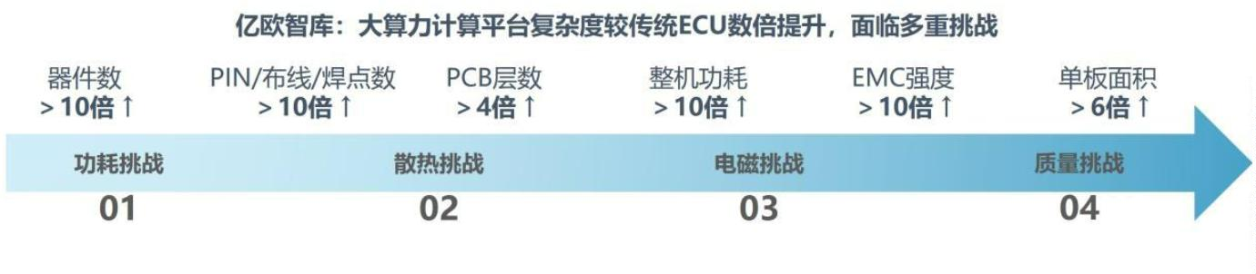

**另一方面，对于座舱内娱乐功能的上车，需要针对不同车型进行适配，使其与座舱屏幕、音**

**响系统以及其他硬件设备相融合。**然而掌握众多娱乐应用生态的互联网企业，不仅对于“杀

手锏”应用采用捆绑销售的方式，同时对于车载功能的开发与适配定价昂贵。这导致“不服

软”的车企不得不战略性放弃部分优质应用内容，使用户无法将手机端的使用习惯完全嫁接

到汽车座舱当中。

最后，不同于特斯拉座舱采用 X86 架构芯片，其车机操作系统基于 Linux 二次开发的方案，

而国内主流车企均采用 ARM 架构芯片，其车机操作系统则是基于安卓二次开发的方案。X86

架构的优势在于运行大型程序的效率和通用性，而 ARM 架构的优势在于当前 ARM 生态的

繁荣。随着用户对于座舱娱乐功能丰富性要求的提高，越来越多的年轻用户希望在车机上体

验以往 PC 端上运行的游戏。**中国车企由于普遍采用 ARM 架构，同时座舱芯片算力不足，**

**暂时无法上车 PC 端 X86 架构的大型主机游戏。**

➢

**车载娱乐功能用户唤醒率低，难以形成商业闭环**

消费者对于汽车智能化体验的青睐与智能化服务的需求提升，为车企带来全新“软件定义”

商业模式。代表汽车价值的微笑曲线开始向上移动，同时价值链条向消费者延伸，形成“软

件定义”下的微笑曲线 2.0。

围绕整个汽车产业价值链条，座舱智能化发展有助于为主机厂打造韧性运营，实现差异化的

用户体验。此外，座舱的差异化发展加速主机厂的产品创新，帮助主机厂满足消费者的长尾

需求，实现收益最大化。

亿欧总部电话：010-57293241

北京：北京市朝阳区霞光里 9 号中电发展大厦 A 座 10 层

|

上海：上海市徐汇区云锦路 701 号西岸国际人工智能中心 5 楼 A002

| 深圳：广东省深圳市南山区大冲商务中心 B 座

2203 南京：江苏省南京市雨花台区安德门大街 57 号楚翘城 4 号商务楼 410；南京市雨花台区宁双路云迷城 L 栋一楼双创服务中心 | 纽约：404 Fifth Ave，7007，New York, NY,

|

10018, USA

**21**



**然而当前由于座舱内缺少高质量内容，导致车内娱乐相关的应用功能的唤醒率较低。**据亿欧

智库调研发现，目前具备智能座舱的车型当中，语音类应用功能的日活率约为 70%-80%，

而视频类应用功能的日货率仅为 30%。用户对于车载游戏类应用的使用更多处于好奇与新鲜

感，并未形成良好的用户粘性。

智能座舱的设计应该通过全方位挖掘分析用户在不同使用场景下的痛点问题和真实需求，找

到交互方式、功能体验上的创新技术及方法，最大程度的提升用户在真实场景中的体验感，

为用户提供“人-车生态系统”的完整价值体验，从而提高用户留存。

用户对于座舱的娱乐需求并未得到良好的解决，这也使用户对于当前座舱内娱乐应用的支付

意愿较低。**因此座舱的应用并未为开发商与车企带来新的用户流量与盈利，软件定义汽车的**

**商业模式暂未在座舱内实现。**

**2.3 中国汽车座舱发展解决方案分析**

**2.3.1 CarPlay 可提升用户体验，但不是产业发展最优解**

自 2014 年发布以来，CarPlay 获得了车企和用户的一致好评。首批支持 CarPlay 的车企有

亿欧总部电话：010-57293241

北京：北京市朝阳区霞光里 9 号中电发展大厦 A 座 10 层

|

上海：上海市徐汇区云锦路 701 号西岸国际人工智能中心 5 楼 A002

| 深圳：广东省深圳市南山区大冲商务中心 B 座

2203 南京：江苏省南京市雨花台区安德门大街 57 号楚翘城 4 号商务楼 410；南京市雨花台区宁双路云迷城 L 栋一楼双创服务中心 | 纽约：404 Fifth Ave，7007，New York, NY,

|

10018, USA

**22**

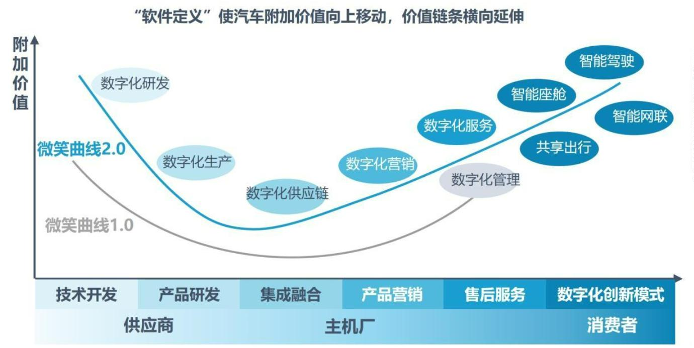

奔驰、法拉利和沃尔沃，而包括宝马、丰田、通用汽车、本田、现代、捷豹路虎、起亚、三

菱、日产、标致、斯巴鲁、铃木和福特等在内的主流车企随后也陆续接入 CarPlay。

**但从 2020 年开始，多家车企开始取消汽车出厂内置 CarPlay 系统。**

CarPlay 出现之后的确能够使用户在功能使用上变得更加便捷，苹果用户可以通过无缝连接

CarPlay 的方式，来映射手机内置 APP，进行手机应用在车载屏幕上的显示。CarPlay 被用

户青睐的两个方面，其一是能够简单方便的播放手机音乐，其二则能够使用 UI 设计出色的

导航系统。

然而 CarPlay 这类手机映射方案同样存在极大的局限性。**对于用户而言，CarPlay 只能满足**

**苹果手机用户，安卓手机用户则由于技术、架构以及专利等原因无法使用。**同时，用户对于

CarPlay 的功能使用，依然遵循手机的使用习惯，无法通过座舱语音进行操控，极大程度上

影响了驾驶安全。亿欧智库调研发现，对于座舱智能化程度较高的车型车主，通常并不认为

CarPlay 比车机系统更加出色。

随着智能化发展，车企的原生车机系统逐渐具备对标 CarPlay 的能力（无线 CarPlay 存在声

音延迟等问题）。同时，具备个性化的车机系统，提供特色服务（比如蔚来的导航换电服务），

也更能增加用户粘性，成为车辆的独特卖点之一。

预装 CarPlay，车企需要向苹果公司缴纳授权费，即需要经过苹果的 MFI（“Made for

iPhone/iPod/iPad）认证，其中 MFI 芯片每颗价格为 3 美元外加 17%的增值税。在降本增

效的发展目标下，无论是传统燃油车亦或是智能电动汽车，都开始逐渐放弃上车 CarPlay。

最重要的一点，下一代的智能汽车解决方案需要更全面的全栈自研和生态建设。**汽车已进入**

**存量市场并逐渐成为移动智能终端，而车机系统则是车企未来的盈利核心之一。**CarPlay 这

类手机映射方案在使用期间的所有行为数据全部属于苹果，且车企大概率无权共享。**当车企**

亿欧总部电话：010-57293241

北京：北京市朝阳区霞光里 9 号中电发展大厦 A 座 10 层

|

上海：上海市徐汇区云锦路 701 号西岸国际人工智能中心 5 楼 A002

| 深圳：广东省深圳市南山区大冲商务中心 B 座

2203 南京：江苏省南京市雨花台区安德门大街 57 号楚翘城 4 号商务楼 410；南京市雨花台区宁双路云迷城 L 栋一楼双创服务中心 | 纽约：404 Fifth Ave，7007，New York, NY,

|

10018, USA

**23**



**苦心研究的车机系统和智能网联根本无法触及用户时，商业闭环便无法打通。**因此任何一家

具有前瞻性的车企，都不会把企业未来盈利的核心拱手相让给其他企业。

**2.3.2 座舱固件升级可解决本质问题，但车企难以承担高额升级成本**

对于座舱内的固件升级，是提升用户体验最为“简单粗暴”的方式。智能**座舱高速发展过程**

**中，车企对于已有车型进行固件升级所带来的产品成本以及供应链管理成本也不言而喻。不**

**仅如此，已有固件升级过程中，车企也需要面临如何对新老用户进行权益平衡管理的问题。**

2021 年，车企对于已有车型固件升级从而引起老用户不满的事情频发。用户认为车企升级

前后两款座舱芯片的价值差距以及体验差距较大，因此两者之间不存在替代关系。对于这类

引起企业社会舆论，不仅是车企公关部门的职责，同时也是车企战略决策部门所要思考的问

题。

汽车智能化生态共建的过程中，车企与算法、芯片企业建立深度合作，传统势力与新兴势力

结合共建智能化；同时车企也在与互联网企业基于数字化，打造生态，开发各种座舱生活、

娱乐场景。硬件产品的升级以及生态服务商的替换，会使车企面临同一款车型产品需要面对

多家供应商的问题，这对车企的供应链管理能力以及商务谈判能力均提出了更高的要求。

**2.3.3 云车机为座舱提供越级娱乐体验，有望成为车企新选择**

火山引擎打造的云车机方案是结合云计算和超低延迟音视频传输技术的跨终端虚拟云服务，

在云端最大化地模拟真实车机端的环境和性能，为用户提供稳定可靠的应用实例和高品质、

低延迟的互动体验。

亿欧总部电话：010-57293241

北京：北京市朝阳区霞光里 9 号中电发展大厦 A 座 10 层

|

上海：上海市徐汇区云锦路 701 号西岸国际人工智能中心 5 楼 A002

| 深圳：广东省深圳市南山区大冲商务中心 B 座

2203 南京：江苏省南京市雨花台区安德门大街 57 号楚翘城 4 号商务楼 410；南京市雨花台区宁双路云迷城 L 栋一楼双创服务中心 | 纽约：404 Fifth Ave，7007，New York, NY,

|

10018, USA

**24**



➢

**“高度集成业务环境+自研音视频传输技术”打造优质技术方案**

火山引擎基于高度集成的业务环境和自主研发的音视频传输技术，具备快速接入、智能调度、

安全稳定、超低延时等优势，帮助客户快速搭建云车机方案，满足定制化业务需求。

**快速接入，轻松管理：云车机提供快捷接入、灵活易用的 SDK（Android / Web）和开发**

**者 OpenAPI 接口，支撑和保障客户的各种业务场景**。同时，**云车机可支持客户通过控制**

**台自定义开展云车机业务，业务之间数据安全隔离，资源状态实时掌握、高效管理。**

**资源灵活，智能调度：**基于云车机高度集成的业务环境，客户可依据业务需求在控制台申请

即用，操作简单，省时省力；可实现客户管理者权限覆盖，实例状态实时掌握。云车机基于

全球部署的服务器资源，分布广泛；同时其容器、虚拟机、ARM 阵列等实例根据不同的应

用场景进行智能调度，满足不同业务需求。

**安全稳定，兼容性强：**云车机提供成熟的网络防护技术，采用多层数据存储策略，保证数据

安全不泄漏与快速修复；同时支持企业级网络安全维护，保障数据和服务安全稳定，应用兼

容性好。

**超低延时，服务增值：**云车机基于自主研发的流媒体传输技术，提供高并发、超低延时传输

亿欧总部电话：010-57293241

北京：北京市朝阳区霞光里 9 号中电发展大厦 A 座 10 层

|

上海：上海市徐汇区云锦路 701 号西岸国际人工智能中心 5 楼 A002

| 深圳：广东省深圳市南山区大冲商务中心 B 座

2203 南京：江苏省南京市雨花台区安德门大街 57 号楚翘城 4 号商务楼 410；南京市雨花台区宁双路云迷城 L 栋一楼双创服务中心 | 纽约：404 Fifth Ave，7007，New York, NY,

|

10018, USA

**25**

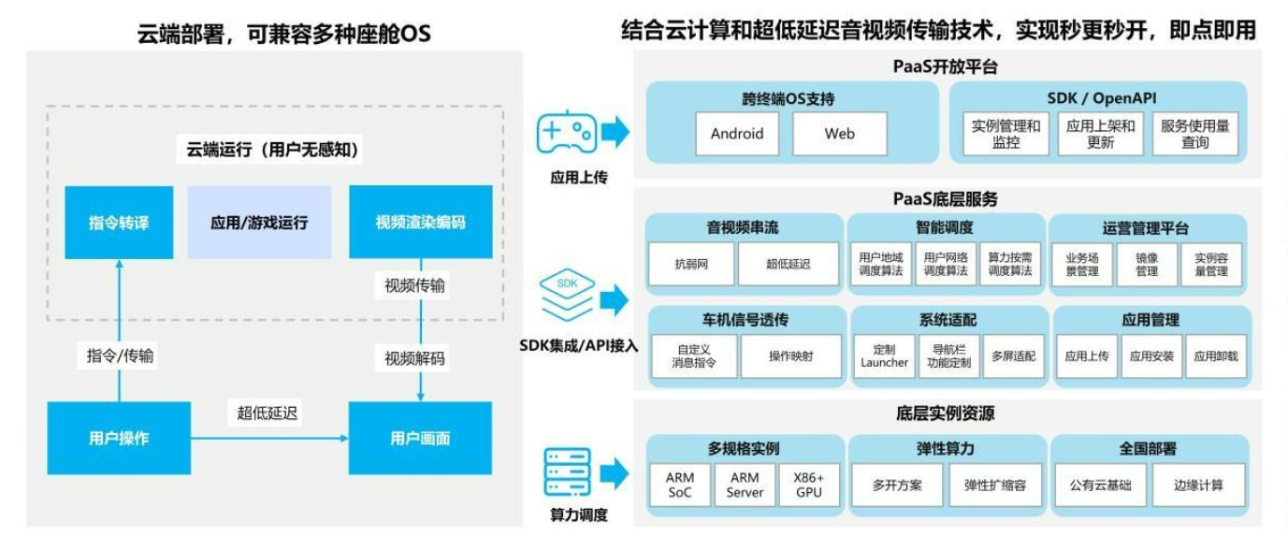

网络，可将数据传输快速入云，提供极致流畅的用户体验。同时，云车机方案提供强大灵活

的综合增值服务，客户可自由配置符合预期的多媒体推流服务、以及多种多样的交互信令操

控方式。

**打通车端信号，接入多种应用：**云车机产品方案可实现车载 LBS（Location Based Service）

应用的接入，打通车端 GPS、多传感器和云端的信息互通，为车企提供与车型基础应用以及

硬件配置想结合的定制化功能设计，为用户打造虚实结合的驾乘与娱乐体验。

**省钱省时省力，打造越级体验：**车企对于云车机产品方案的采用无需升级其座舱硬件设备，

可节省单车 90%以上的 BOM 物料成本（以当前主流座舱芯片高通 8155 为例，硬件升级所

涉及单车 BOM 成本约为 2000-3000 元，而云车机方案折算下来的单车成本仅为数百元）。

相比车型升级高通 8155 方案的研发投入，云车机产品方案对车型的研发适配周期约为半年，

极大地缩短了车型座舱硬件升级所需的研发与适配周期；同时云车机产品方案的适配与研发

所需人力约为 30 人，在缩短研发周期的同时，极大的为车企减少了相关人力成本（云车机

方案可减少约 70%研发人力成本，近亿元）。云车机通过省钱省时省力的技术方案，为车企

提供极具性价比的越级座舱体验。

➢

**虚拟手机和 PC 应用环境，打造无缝切换新体验**

火山引擎云车机通过提供游戏云化服务，释放传统游戏依托的硬件配置与内存，将大型游戏

的场景渲染与数据传输全部在云端运算，游戏玩家无需下载游戏，即点即玩，试玩方式更丰

富；并且提供多样化的接口，开发者可轻松接入。实现游戏玩家高性能、低延时、即点即玩

的游戏体验。

**大型游戏即点即玩：**通过云端能力为大型游戏用户、云游戏用户提供更优质、更原生的游戏

内容，并通过强大的底层算力、高兼容性以及智能操作指令带给用户更佳的整体游戏体验。

亿欧总部电话：010-57293241

北京：北京市朝阳区霞光里 9 号中电发展大厦 A 座 10 层

|

上海：上海市徐汇区云锦路 701 号西岸国际人工智能中心 5 楼 A002

| 深圳：广东省深圳市南山区大冲商务中心 B 座

2203 南京：江苏省南京市雨花台区安德门大街 57 号楚翘城 4 号商务楼 410；南京市雨花台区宁双路云迷城 L 栋一楼双创服务中心 | 纽约：404 Fifth Ave，7007，New York, NY,

|

10018, USA

**26**



游戏玩家无需下载、安装、或升级游戏，即可随时随地在多平台通过网络体验游戏。

**超低时延，超高体验：**云车机提供稳定、高品质、超低延迟的音视频传输服务，无论是在多

人互动场景还是弱网场景都确保流畅的游戏体验，**可实现全国边缘节点端到端时延低于**

**70ms。**云车机的底层多套规格实例可支持各类内容算力要求以及热更和存档自动化，实现

操控和画质高度还原。

➢

**娱乐应用作为“软件定义”切入口，为车企带来商业模式创新**

**软件订阅，收费分成：**云车机为用户带来直观的娱乐体验提升，使用户对于座舱内的娱乐功

能的支付意愿提升。车企可以通过软件订阅的方式，为用户提供会员费的收费模式，同时可

以获得相应的收费分成，实现“软件定义汽车”的商业模式。

**创新渠道，广告分发：**车企可利用云车机的原生互动特性，在广告中完美呈现整体互动场景

和高品质画面，让用户体验到沉浸式互动广告内容，为广告主降低获客成本，实现高投资回

报率，同时车企可以通过广告分发获得额外的商业创新模式。

**游戏分发拓展**：车企利用云车机技术为任意大小的游戏创建微端包，替代游戏整包进行分发，

获客成本和付费成本都有明显的降低，支持新分发商业模式拓展。同时，持续提高游戏业务

分发、试玩等场景的转化率，拓展游戏新增用户获客渠道，提升平台活跃用户数量和营收能

力。

**火山引擎云车机方案凭借技术方案领先、用户体验升级、商业模式创新的核心游戏，为用户**

**打造“好看”“好用”“好玩”的座舱驾乘体验的同时，也为车企座舱业务的发展提供了另一**

**个优质的解决方案。**

亿欧总部电话：010-57293241

北京：北京市朝阳区霞光里 9 号中电发展大厦 A 座 10 层

|

上海：上海市徐汇区云锦路 701 号西岸国际人工智能中心 5 楼 A002

| 深圳：广东省深圳市南山区大冲商务中心 B 座

2203 南京：江苏省南京市雨花台区安德门大街 57 号楚翘城 4 号商务楼 410；南京市雨花台区宁双路云迷城 L 栋一楼双创服务中心 | 纽约：404 Fifth Ave，7007，New York, NY,

|

10018, USA

**27**



**三、 中国汽车座舱行业发展趋势展望**

**3.1 中国汽车座舱产品与技术发展趋势展望**

**3.1.1 多屏交互与创新显示技术涌现，车载娱乐场景加速定制化**

随着汽车座舱未来的快速发展，高级人机交互（HMI）系统将逐步提升。车载显示屏作为

HMI 系统中的重要组成设备，也将迎来不同维度的升级。

在娱乐互联方面，用户提升座舱体验的需求逐渐强烈。随着车载游戏类、视频类的应用上车，

用户对于 PC 端、手机端的行为习惯将转移至汽车座舱当中，将驱动集成化、大屏化以及高

性能的车载显示屏快速发展。

➢ 车载显示屏显示面积增大，人机交互窗口的变大将提高用户的体验感，多屏展示的信息

内容比单一的触摸屏幕提供更大的显示面积，展示更多数据信息。大屏与多屏之间的联

动，可将提升用户在娱乐过程中的体验，提供沉浸式的画面感受。

➢ 车载显示屏的互动性将得到增强， 驾驶员、副驾驶以及后排乘客可通过车载屏幕系统完

成多样化的交互场景，更加适合多人游戏联动等娱乐场景。

➢ 个性定制化能力提升，可以根据客户的需求个性化定制，例如驾舱显示和后座显示联动，

提高乘客的娱乐性互动。对于家庭出行场景而言，父母将通过前后排显示屏与儿童进行

娱乐互通，打造智能化的移动出行空间。

同时，迅速发展的 AR、VR 等显示技术正延伸到汽车座舱内，互联化和 AI 化的 AR-HUD 逐

渐上车。AR-HUD 所带来的虚实结合以及交互体验方面实现技术突破，也将打开智能座舱新

体验。

**3.1.2 沉浸式体验+多模交互持续升级，座舱使用体验升级**

亿欧总部电话：010-57293241

北京：北京市朝阳区霞光里 9 号中电发展大厦 A 座 10 层

|

上海：上海市徐汇区云锦路 701 号西岸国际人工智能中心 5 楼 A002

| 深圳：广东省深圳市南山区大冲商务中心 B 座

2203 南京：江苏省南京市雨花台区安德门大街 57 号楚翘城 4 号商务楼 410；南京市雨花台区宁双路云迷城 L 栋一楼双创服务中心 | 纽约：404 Fifth Ave，7007，New York, NY,

|

10018, USA

**28**



汽车作为下一个移动终端，用户对其要求不再只停留在动力、推背感等机械性能上，而是追

求更精致、舒适的智能座舱环境和交互体验。汽车声学是人车交互核心载体，因此消费者对

车载声学的需求升级为沉浸式体验和交互升级。

未来车载扬声器的数量配置将增加，层次将更加立体；同时音响数量也将进行提升，高端车

型的数量将达到 12 颗甚至更多。**汽车座舱音响系统的提升，可以为用户提供更加沉浸式的**

**声音体验。**

车载音响系统也将与屏幕、其他传感器相联动，而车内语音交互也将与其他模态进行融合。

用户在车内不仅能够通过语音助手 “主动控制”导航、音乐等车机软件，还能够控制少部

分车内硬件，如车窗、空调等。车载语音从简单代替实体按钮和开关来控制车内其他功能，

到为驾驶员及乘客提供更多交互服务，**在智能座舱趋势下凸显重要性，面向下一代的车载语**

**音将向更加富有个性化和情感化的语音交互方向转变。**

**3.1.3 3D 渲染引擎规模化应用，打造座舱科技感场景模式**

3D 渲染引擎作为开放的实时 3D 创作平台，虽然当前对于座舱计算资源的消耗巨大，但未来

仍在人机交互领域应用存在巨大潜力。越来越多的车企加入到与 3D 渲染引擎的联合开发中

来，包括奔驰、日产、通用、上汽智己、小鹏等，均在智能座舱中使用 3D 引擎，使交互更

加直观、立体，提升座舱沉浸感和驾驶安全性。

2022 年上市的智己 L7，UI 界面可实现包括多屏流转、跨屏显示的 3D 应用，车控界面 3D

可视化，空调界面 3D 粒子动效，智驾高精地图显示以及结合整车信息与多模交互的沉浸式

游戏等。2022 年上市的小鹏 G9 使车上的悬架、空调、车窗、后备箱、氛围灯等均可实现由

车控屏幕中的 3D 车模触屏操控。同时，全新的交互系统能够实时渲染 3D 地图，提升导航

精准性，用户还可通过大屏可视化控制车窗、悬架等车辆细节状态。

亿欧总部电话：010-57293241

北京：北京市朝阳区霞光里 9 号中电发展大厦 A 座 10 层

|

上海：上海市徐汇区云锦路 701 号西岸国际人工智能中心 5 楼 A002

| 深圳：广东省深圳市南山区大冲商务中心 B 座

2203 南京：江苏省南京市雨花台区安德门大街 57 号楚翘城 4 号商务楼 410；南京市雨花台区宁双路云迷城 L 栋一楼双创服务中心 | 纽约：404 Fifth Ave，7007，New York, NY,

|

10018, USA

**29**



随着具有科技感的硬件设备的不断上车，场景化模式将成为未来智能座舱的一大发展趋势。

目前，新上市车型主要通过语音、氛围灯、多功能座椅等智能化配置实现简单场景交互，如

大部分车型搭载的小憩模式开启后，主要为主驾座椅自动放平，空调自动开启，灯光、车窗、

天窗、遮阳帘全部关闭，定时结束后音乐提醒，点击结束后座椅回归初始状态。

而在软件定义汽车、面向服务 SOA 软件架构设计趋势下，未来智能座舱将支持座舱屏幕上

智能场景的编辑。**车企或用户可通过服务调用的方式自由组合成一个更加智能的场景化功能，**

**例如影院、演唱会、游戏厅等。**

**3.1.4 车载娱乐市场方兴未艾，用户需求将得到释放**

随着智能驾驶的不断发展，智能座舱娱乐性功能得到持续开发，近年，特斯拉、奥迪、奔驰、

广汽、长城、比亚迪、理想等多家车企开始在车载游戏领域布局。

目前，车载游戏的需求并未得到释放，但随着自动驾驶技术不断成熟、车载硬件设备升级以

亿欧总部电话：010-57293241

北京：北京市朝阳区霞光里 9 号中电发展大厦 A 座 10 层

|

上海：上海市徐汇区云锦路 701 号西岸国际人工智能中心 5 楼 A002

| 深圳：广东省深圳市南山区大冲商务中心 B 座

2203 南京：江苏省南京市雨花台区安德门大街 57 号楚翘城 4 号商务楼 410；南京市雨花台区宁双路云迷城 L 栋一楼双创服务中心 | 纽约：404 Fifth Ave，7007，New York, NY,

|

10018, USA

**30**

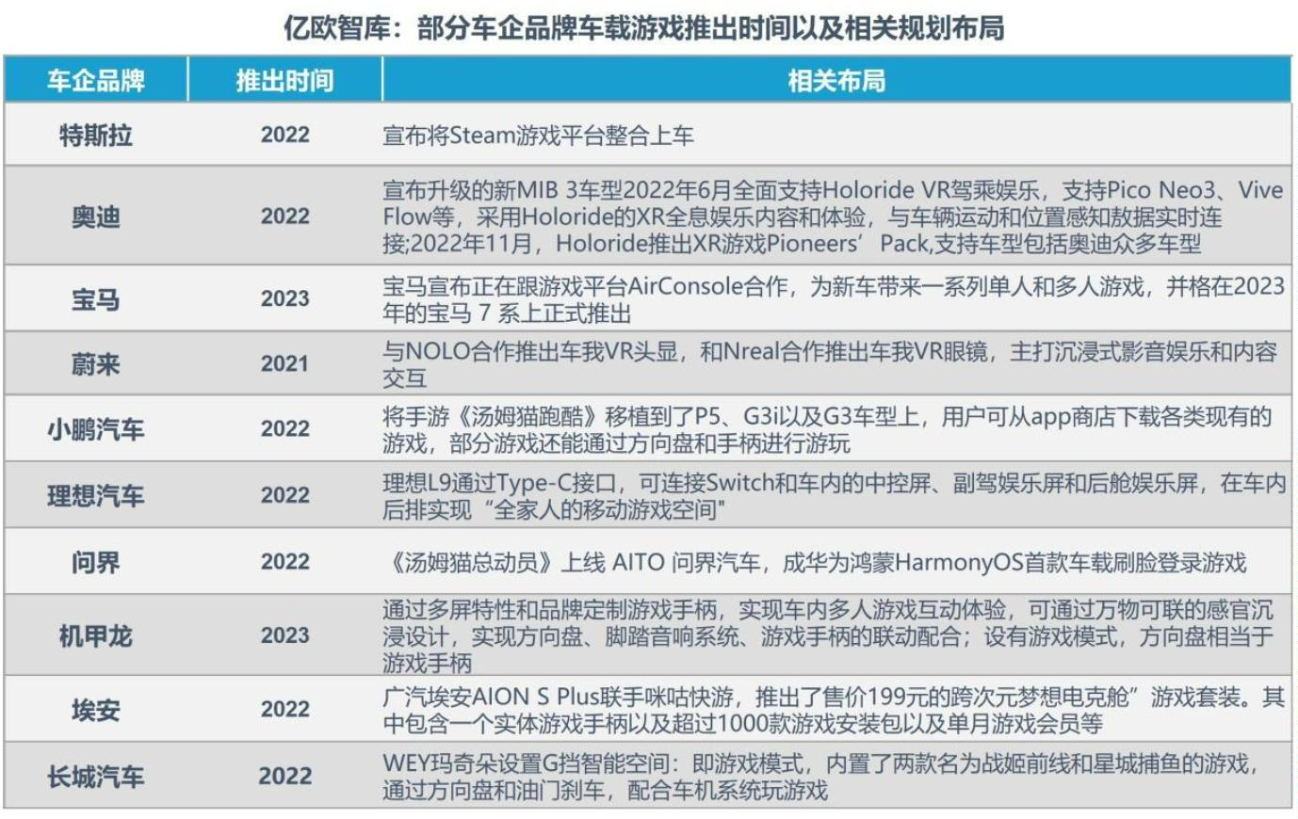

及云计算技术发展，车载游戏将成为用户在汽车座舱内主要的娱乐消遣行为。

未来，在智能化、自动驾驶成熟度提升的驱动下，汽车将变成一个大型的移动智能终端，而

车载游戏也将逐渐变得更具空间感和沉浸感，游戏形式和类型也将更加多样化。

**3.1.5 5G 技术与云计算为赋能座舱，打造丝滑流畅的应用体验**

当前阶段，汽车座舱依托于 3G、4G 网络，人对座舱的功能需求主要集中在行车参数、驾驶

辅助信息、车辆体验、导航、基础信息娱乐、通信等方面，功能和技术水平不尽人意。随着

5G 通信技术的应用和车联网技术的发展，智能座舱的信息输入、信息输出将不断改进，功

能将极大拓展，变得更加智能，更加贴合用户驾驶场景。驾驶辅助及出行服务、社交服务、

工作服务、娱乐方式等功能将得到大扩展。

随着车联网的发展，车内音频呈现去 APP 应用化、伴听化、不间断、个性化的特点，可以将

新闻 APP、音乐 APP、听书 APP 以及游戏等多应用融合，满足不同用户需求。同时，可以

根据用户的爱好、习惯主动推送服务，在手机、车机不同终端间无缝衔接。车内驾乘人员可

以有更多的相对独立的娱乐方式，比如游戏、影音视频、远程办公等多种娱乐应用。

随着 5G 基站的铺设覆盖，云平台的计算、存储能力和 5G 的传输速度为智能座舱大数据量、

低延时的传输需求提供了保障。主流云计算供应商将推出车联网硬件解决方案，而芯片厂商、

通信运营商等各方面积极推行 V2X 相关技术。

**在 5G 通信技术与云计算的加持下，汽车将摆脱“驾驶”这一单一场景，对车智能、对路智**

**能、对人智能将不断完善和拓展，越来越智能化，成为“家居、娱乐、工作、社交”一体的**

**智能空间。**

**3.2 中国汽车座舱发展趋势总结**

亿欧总部电话：010-57293241

北京：北京市朝阳区霞光里 9 号中电发展大厦 A 座 10 层

|

上海：上海市徐汇区云锦路 701 号西岸国际人工智能中心 5 楼 A002

| 深圳：广东省深圳市南山区大冲商务中心 B 座

2203 南京：江苏省南京市雨花台区安德门大街 57 号楚翘城 4 号商务楼 410；南京市雨花台区宁双路云迷城 L 栋一楼双创服务中心 | 纽约：404 Fifth Ave，7007，New York, NY,

|

10018, USA

**31**



未来，智能座舱将涵盖座舱内饰和座舱电子领域的创新及联动，从消费者应用场景角度出发

而构建的人机交互（HMI）体系。智能座舱通过对数据的采集，上传到云端进行处理、计算，

为用户提供场景化服务，增加座舱内安全性、娱乐性和实用性。智能座舱的终极形态，将是

通过语音交互、机器视觉、触觉监控等多模态交互方案实现车内感知，进而与高级别自动驾

驶相互协同融合，成为集家庭、娱乐、工作、社交为一体的“智能移动空间”。

亿欧总部电话：010-57293241

北京：北京市朝阳区霞光里 9 号中电发展大厦 A 座 10 层

|

上海：上海市徐汇区云锦路 701 号西岸国际人工智能中心 5 楼 A002

| 深圳：广东省深圳市南山区大冲商务中心 B 座

2203 南京：江苏省南京市雨花台区安德门大街 57 号楚翘城 4 号商务楼 410；南京市雨花台区宁双路云迷城 L 栋一楼双创服务中心 | 纽约：404 Fifth Ave，7007，New York, NY,

|

10018, USA

**32**



**团队介绍**

◆ 亿欧智库（EO Intelligence）是亿欧旗下的研究与咨询机构。为全球企业和政府

决策者提供行业研究、投资分析和创新咨询服务。亿欧智库对前沿领域保持着敏

锐的洞察，具有独创的方法论和模型，服务能力和质量获得客户的广泛认可。

◆ 亿欧智库长期深耕新科技、消费、大健康、汽车出行、产业/工业、金融、碳中

和等领域，旗下近 100 名分析师均毕业于名校，绝大多数具有丰富的从业经验；

亿欧智库是中国极少数能同时生产中英文深度分析和专业报告的机构，分析师的

研究成果和洞察经常被全球顶级媒体采访和引用。

◆ 以专业为本，借助亿欧网和亿欧国际网站的传播优势，亿欧智库的研究成果在影

响力上往往数倍于同行。同时，亿欧内部拥有一个由数万名科技和产业高端专家

构成的资源库，使亿欧智库的研究和咨询有强大支撑，更具洞察性和落地性。

◆ 报告作者：

◆ 报告审核：

亿欧总部电话：010-57293241

北京：北京市朝阳区霞光里 9 号中电发展大厦 A 座 10 层

|

上海：上海市徐汇区云锦路 701 号西岸国际人工智能中心 5 楼 A002

| 深圳：广东省深圳市南山区大冲商务中心 B 座

2203 南京：江苏省南京市雨花台区安德门大街 57 号楚翘城 4 号商务楼 410；南京市雨花台区宁双路云迷城 L 栋一楼双创服务中心 | 纽约：404 Fifth Ave，7007，New York, NY,

|

10018, USA

**33**

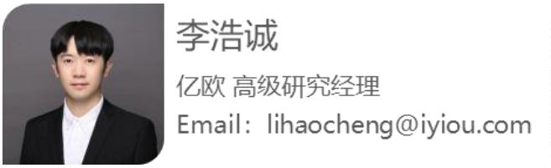

**版权声明**

◆ 本报告所采用的数据均来自合规渠道，分析逻辑基于智库的专业理解，清晰准确

地反映了作者的研究观点。本报告仅在相关法律许可的情况下发放，并仅为提供

信息而发放，概不构成任何广告。在任何情况下，本报告中的信息或所表述的意

见均不构成对任何人的投资建议。本报告的信息来源于已公开的资料，亿欧智库

对该等信息的准确性、完整性或可靠性作尽可能的获取但不作任何保证。

◆ 本报告版权归亿欧智库所有，欢迎因研究需要引用本报告部分内容，引用时需注

明出处为“亿欧智库”。对于未注明来源的引用、盗用、篡改以及其他侵犯亿欧

智库著作权的商业行为，亿欧智库将保留追究其法律责任的权利。

**关于我们**

◆ 亿欧是一家专注科技+产业+投资的信息平台和智库；成立于 2014 年 2 月，总

部位于北京，在上海、深圳、南京、纽约设有分公司。亿欧立足中国、影响全球，

用户/客户覆盖超过 50 个国家或地区。

◆ 亿欧旗下的产品和服务包括：信息平台亿欧网（iyiou.com）、亿欧国际站

（EqualOcean.com）、研究和咨询服务亿欧智库（EO Intelligence），产业和投

融资数据产品亿欧数据（EO Data）；行业垂直子公司亿欧大健康（EO Healthcare）

和亿欧汽车（EO Auto）等。

◆ 基于对中国科技、产业和投资的深刻理解，同时凭借国际化视角和高度，亿欧为

中外客户提供行业研究、投资分析、创新咨询、数据产品、品牌公关、国际化落

地等服务。已经服务过的客户包括华为、英特尔、腾讯、百度、一汽解放、理想

汽车、京东、微软、安顾集团、统信、中石油-昆仑数智、中电信息、东信集团

等。

亿欧总部电话：010-57293241

北京：北京市朝阳区霞光里 9 号中电发展大厦 A 座 10 层

|

上海：上海市徐汇区云锦路 701 号西岸国际人工智能中心 5 楼 A002

| 深圳：广东省深圳市南山区大冲商务中心 B 座

2203 南京：江苏省南京市雨花台区安德门大街 57 号楚翘城 4 号商务楼 410；南京市雨花台区宁双路云迷城 L 栋一楼双创服务中心 | 纽约：404 Fifth Ave，7007，New York, NY,

|

10018, USA

**34**



**亿欧服务**

◆ 基于自身的研究和咨询能力，同时借助亿欧网和亿欧国际网站的传播优势；亿欧

为创业公司、大型企业、政府机构、机构投资者等客户类型提供有针对性的服务。

◆ **创业公司**

亿欧旗下的亿欧网和亿欧国际站是创业创新领域的知名信息平台，是各类 VC 机构、

产业基金、创业者和政府产业部门重点关注的平台。创业公司被亿欧网和亿欧国际站

报道后，能获得巨大的品牌曝光，有利于降低融资过程中的解释成本；同时，对于吸

引上下游合作伙伴及招募人才有积极作用。对于优质的创业公司，还可以作为案例纳

入亿欧智库的相关报告，树立权威的行业地位。

◆ **大型企业**

凭借对科技+产业+投资的深刻理解，亿欧除了为一些大型企业提供品牌服务外，更

多地基于自身的研究能力和第三方视角，为大型企业提供行业研究、用户研究、投资

分析和创新咨询等服务。同时，亿欧有实时更新的产业数据库和广泛的链接能力，能

为大型企业进行产品落地和布局生态提供支持。

◆ **政府机构**

针对政府类客户，亿欧提供四类服务：一是针对政府重点关注的领域提供产业情报，

梳理特定产业在国内外的动态和前沿趋势，为相关政府领导提供智库外脑。二是根据

政府的要求，组织相关产业的代表性企业和政府机构沟通交流，探讨合作机会；三是

针对政府机构和旗下的产业园区，提供有针对性的产业培训，提升行业认知、提高招

商和服务域内企业的水平；四是辅助政府机构做产业规划。

◆ **机构投资者**

亿欧除了有强大的分析师团队外，另外有一个超过 15000 名专家的资源库；能为机

构投资者提供专家咨询、和标的调研服务，减少投资过程中的信息不对称，做出正确

的投资决策。

◆ 欢迎合作需求方联系我们，一起携手进步；电话 010-57293241，邮箱

hezuo@iyiou.com

亿欧总部电话：010-57293241

北京：北京市朝阳区霞光里 9 号中电发展大厦 A 座 10 层

|

上海：上海市徐汇区云锦路 701 号西岸国际人工智能中心 5 楼 A002

| 深圳：广东省深圳市南山区大冲商务中心 B 座

2203 南京：江苏省南京市雨花台区安德门大街 57 号楚翘城 4 号商务楼 410；南京市雨花台区宁双路云迷城 L 栋一楼双创服务中心 | 纽约：404 Fifth Ave，7007，New York, NY,

|

10018, USA

**35**



网址：https://www.iyiou.com/research

邮箱：hezuo@iyiou.com

电话：010-57293241

北京：北京市朝阳区霞光里 9 号中电发展大厦 A 座 10 层 ｜ 上海：上海市徐汇区云锦路 701 号西岸智塔 2707-2708

深圳：广东省深圳市南山区华润置地大厦 C 座 6 层 ｜ 纽约： 4 World Trade Center, 29th Floor-Office 67, 150

Greenwich St, New York, NY 10006

